2009

1 Januari
Så var det nytt år igen. Börjar med att skriva i lite större textformat. Antar att det är fler än jag som börjar bli äldre och ser lite dåligt. Jag har inte alltid koll på var jag lägger glasögonen och skriver man i större text så slipper man ju dom :o))
Året som gått har varit bra. C och D kullen såg dagens ljus och har det fint i sina nya hem. På utställningsfronten har det varit dödläge men vad gör det. Nu är det ett nytt utställningsår och jag kommer att åka på endel. Ska bli kul att komma ut med Chilli och se vad dommarna tycker om henne.
Alla hundar har varit friska och pigga så det är också något att vara nöjd över.
Essmania's första barnbarn är födda hos Kennel Sorschies och det ska bli skoj att följa de valparna fram över. Förhoppningsvis kommer det att bli en kull här till hösten men vem som ska bli mamma då har jag inte bestämt ännu. Chilli och Cactus ska röntgas så man får hålla tummarna för bra resultat på dem. Även valparna i B -kullen kommer att röntgas fram över och det blir spännande att se vad resultatet blir.
Hoppas Ni alla får ett riktigt bra år 2009

2 Januari

Knallade ner till brevlådan idag med Onza som sällskap. Vi skulle ta en sväng runt "kvarteret" . I lådan låg ett stort tjockt kuvert från Norge.
Onza hoppad och intresserade sig väldigt i paketet. Undrade vad det var som var så kul i det?? Öppnade och där låg dom !! Fyra paket RIKTIGT hundgodis!!
Frystorkad lever från Norge . Inte konstigt att Onza var som en känguru. Fick lägga paketet i lådan igen för att bära med det på promenaden hade varit promenad på två ben för Onza. Kanske inte riktigt vad jag tänkt mej.
Tusen tack till Janne på Kennel Bearcub, matte till Diona. Jättesnällt !!
Väl hemma kan jag säga att ingen hälsade på mig utan det var kuvertet som lockade samtligt. Givetvis fick alla smaka. I det läget hadde alla hundar glömt vad - Ta fint, innebär. Ögonen var som tefat och jag var väldigt poppis. Tur att jag fick behålla fingrarna. Nu är påsarna undanlagda på hundsäkert ställe.
Riktigt bra utställningsgodis är det så det kommer jag att vara snål med.
Att ha det i ringen till Onza lär bli svårt om hon ska springa fint men till de andra fungerar det nog perfekt. Chicko behöver ju piggas upp lite då han inte tycker att utställning är världens roligaste sysselsättning. Får bara se till att jag inte glömmer handduken
Har några i bröstfickan nu och Onza stirrar och drägglar. Kan inte riktigt fatta att det kan vara gott för det luktar bäver

Att vara ponny mamma
Vid en viss ålder börjar tjatet om egen ponny. Vissa föräldrar faller till föga och köper ponnyn , vissa inte. Jag brukar dela in ponnyförälrar i två kategorier.
1. Förälder som haft/ inte haft häst själv och köper ponny till barnet utan 10 000 måsten. Stöttar och finns med utan stora krav på allt. Ha ponny ska vara kul !! Hittar en "lagom " ponny med lagom motor och rätt storlek och ålder. Tänker sig att barnet ska lära sig något på den och kunna ha kontroll. Köper inte en formel ett ponny. Alltså ett förståndigt köp. Don efter person kan man säga. Dessa ungarna lär sig med tiden mycket. De får vara ute och "busrida" med kompisarna De får tävla de klasser de tycker är lagom De tränar om de har lust och tycker det är kul. Hästen är bästa kompisen. Föräldrarna stöttar och betalar och tycker att allt är kul även när det inte går så bra.

2. Förälder som inte haft häst och som vill uppfyll " Britta och Silver" drömmen genom barnet.
Kategori förälder två är värsta mardrömmen för en ponnyunge. Inte i början kanske, men sedan. Stackars barn!!
Har sett scenariot ett antal gånger. Ponny ska inköpas Herregud det finns inte en perfekt ponny så långt ögat når. Helst ska det vara en ponny av SM klass och helst väldigt billig Max 30 000 . Ponnyn kommer tillslut på plats. Kanon ponny som går medelsvår hoppning . Iofs kostade den lite mer men den är så fantastisk. Föräldern donar och fixar och instruerar barnet till leda. Gör det, gör det. Styr och ställer. Bestämmer när barnet ska rida ut , när det ska tränas och något busrideri kommer inte på frågan. Förälder rider ponnyn ibland för att " rida till" den för barnet.Ungen rider i regel bättre än förälder visar det sig med lite träning. I slutänden visar det sig att man nog skulle köpt en "folkrace" ponny i stället för en formel 1 ponny. Problemen hopar sig och sedan är det bara att skylla på ponnyn eller förra ägarna. Ofta är det ju så att
" formel ett ponnyerna" behöver en ryttare med lite ridning i ändan. De håller inte i längden att åka runt och tro att hästen sköter allt. Så säljs ponnyn och ny införskaffas för den är säkert mycket bättre. Tyvärr kan det fortgå med många ponnyer in och ut i stallet tills barnet tröttnar
Tyvärr är det ofta dessa barn som slutar rida. Kraven och styrningen blir för stor.

Skulle jag någon gång skaffa en ponny till Ebba hoppas jag bli en riktigt bra kategori 1 mamma.

8 januari
Så var det lugnt och ordning i huset igen. Har haft en jätte trevlig helg med Camilla, Madde och Niklas som varit här under utställningsdagarna. Puk , Katarina och Johanna var åxå här på söndagkvällen och åt räkor med oss. My Dog var riktigt rolig! Allie visade framtassarna ordentligt och det gör en ju så stolt som uppfödare.
Lilla Chilli är den jag är mest nöjd med i alla fall. Första gången på en stor inomhus utställning och hon tar det med ro. Go och glad och skötte sig fantastiskt i och utanför ringen. Ville pussa på domaren och fick så mycket beröm av dem båda två för att hon var så social och fin. Två ck är inte illa . Jätteskoj att träffa alla eurasierägare under utställningsdagarna och så grattar jag Er till Era resultat.
Ser fram mot en utställnings vår med lilla Chilli. Kanske det kan bli något cert framöver.
Vaknade i morse och det var VITT !! Blev helt matt bara av tanken att behöva gå ut och skotta. Inte mycket att be för utan det var bara att göra och salta. Det var mildväder så det smälte undan snabbt. Skönt att ha saltat för det skulle bli kallare och det är inte kul om det blir is i backen.
Ha det gott, det har jag. Nu ska jag tända i spisen och mysa i soffan med hundarna.

12 Januari
Inte mycket händer för tillfället. Det regnar mest varje dag och blåser en hel del. Kenzo går motvilligt ut då han hatar vätan. Chilli och Windi bryr sig inte speciellt för de har fullt upp med att busa omkring. Ska ta mig i kragen och få ut julgranen. Det är det sista av julen som är kvar inne och den barrar förfärligt. Jag tar väl sekatören och klipper ner den och låter den värma huset lite. Märklig tradition egentligen . Klä ett träd med kulor. Petter tyckte det kunde kvitta med granen men jag och Ebba höll på traditionen. Har fått uppdaterat sidan idag med lite nya bilder. Det ramlade in en massa idag från valpköpare och från My Dog utställningen . Tackar Anna Frisk. . Jätteskoj att folk skickar bilder. Speciellt kul när det när det kommer från valpköparna så man får se hur de små växer och höra om deras upptåg.
Håller på att planera in lite utställningar Har fått bokat en stuga till årets rasspecial så dit åker vi i år. Ska få med Carne'a ut lite i vår och se vad hon tycker om utställningslivet. Alltid kul att komma ut med unga hundar.
Ha det gott , nu ska kaffet sättas på och granen ska bort.
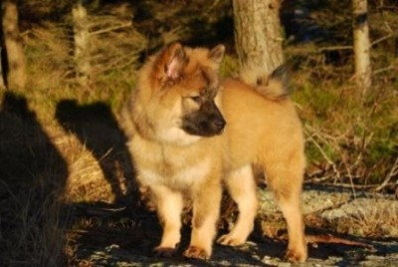

14 januari
Äntligen sol ! Hoppas det blir några fina dagar nu.
Har jobbat i natt. Vilken natt.....suck. Inget vatten på bygget för en ledning var trasig. Kommungubbarna kom med vattendunkar. Stora rackare som man inte kunde marklyfta själv.Lite knöligt att få ur vatten till kaffet utan att spilla en massa på golvet. Sedan var det fel på husets panna. Den ylade och inte gick det att stänga av den heller. Jäkligt irriterande att behöva höra på det. När jag skulle hem var det frost och ingen is skrapa. Alltså ingen bra natt och start på morgonen.
Har varit och städat hagen och städat för kaninerna. Ebba har fullt upp så jag får väl se till dom små ett tag tills damen har tid. Mycket häst just nu.
Hundarna har haft glädjefnatt i hagen och sprungit som tokar. När det blir för mycket stoj sätter Onza stopp. En liten ordningsdam är det. Bus en stund är OK sedan ska alla sitta still enligt henne.
Windi ska helst inte röra sig alls för tillfället. Onza är som en hök på henne. Fattar inte att hon orkar bry sig om Windi över huvud taget. Iofs kan jag förstå Onza att hon tröttnar på den fjäskande lilla damen. Det kan bli för mycket av det åxå kanske. Det blir inga slagsmål för Windi skulle aldrig sätta sig upp mot Onza. Skönt är väl det.
Nej nu är det dax för en fika och sedan blir det en skogstur med vovvarna. Inte alla på en gång utan två ena vändan och tre andra. Kan inte ha dem lösa här för det är så mycket rådjur runt omkring. Har inte lust att leta hundar i hela Lyse om de skulle möta ett. Vi har även tre lodjur i området men de lär jag inte få se då de är så skygga .

17 Januari.
Nyss hemkommen mätt och belåten. Vi har varit hos min pappa med sambo. Pappa fyller år så vi fick fira lite. Maten var som vanligt kanongod och man äter av någon anledning allt för mycket . Gullvie skulle kunna bli gourme' kock. Tack för en trevlig eftermiddag hos Er!
Här har hänt en del under några dagar. På grund av familjeskäl kom lilla Dacca tillbaka till oss på torsdagen. Go och mysig liten tös som installerade sig snabbt och lätt. Hon och Chilli fann varandra dirrekt. Funderade hit och dit på om det kunde finnas någon lämplig familj till henne. När det blir så här att man får tillbaka en 4 månaders valp vill man ju inte annonsera ut henne och sälja till vem som helst. Kände att nu var det viktigt att hitta ett riktigt bra hem. Dök inte de perfekta folket upp skulle hon få stanna hos mig. Kan ju inte låta en liten valp fara omkring hur som helst
Pratade med valpköpare från Åmål. De har Benatzky i B-kullen. Efter att de fick ta bort sin eurasiertik allt för tidigt på grund av att hon var så sjuk, tänkte jag att de kanske var intresserade. Vid 11- tiden idag klev dom in genom dörren och damp ner på golvet. Dacca adopterade omgående husse i familjen. Det var helt klart kärlek vid första ögonkastet. När han gick ut en sväng lämnade inte Dacca ytterdörren utan satt och väntade på att han skulle komma tillbaka. Det gjorde han och hon fick följa med dem hem. Fick en rapport nu i eftermiddag och allt är bra och hom leker med sin nye storebror och har bestämt att husse i familjen är en stor idol. Skönt när allt går så här fint.
Tack till Puk och Einar för att ni ville ta hand om lilla Dacca. Det betyder mycket för mig att hon får ett bra hem hos Er

23 Januari

Vilken morgon Det har snöat i natt och då blir jag på uselt humör. Det kommer en leverans foder idag. Inte tänker jag bära 20 säckar upp för backen inte. Bara att kliva i stövlarna och skotta och salta. Saltet räcker givetvis inte så det blev att åka och hämta mer. Tack Lysekils kommun för att det är gratis. Alltid något bra i eländet.
Hundarna var i alla fall glada. Bra att någon i familjen uppskattar det vita sattyget som kommer ner. Får hoppas det lugnar sig med snöandet så jag inte behöver göra om proceduren.
För övrigt är det rätt lugn bortsett från missödet med röntgen plåtarna på kliniken som inte kom iväg . De låg där, bortglömda i två veckor så jag fick göra en efterlysning. Nu är dom ialla fall på väg till SKK för avläsning och nu är det bara att vänta .....igen..... och hoppas på bra resultat.
Dax för morgonkaffet.

En ny blogg
SvEuks årsmöte är snart. Har man lust att lägga tid och pengar på att åka 100 mil för ett möte??
Varför inte använda dagens teknik? Webkamera på mötet och röstning via SMS. Borde fungera. Det bästa vore om årsmötet låg på en rasspecial men man har ju regler att följa om hur och när årsmötet ska hållas. Pingshelgen är väl troligen försent.
Läst Härliga hund. Det var reportage från Lejonbols. Lite tråkiga kommentarer om att eurasiern är en en mans hund och inte släpper in andra hundar i flocken. Så har jag aldrig upplevt rasen. Här kommer andra hundar in utan större tjafs. Har varit till Leiionspitz med mina och det brukar inte vara några problem att släppa in mina i ett eurasiergäng om 8-10 hundar. Mina är ju besökare där och håller sig snälla.
Undrar vad det beror på ?? Ledarskap kanske?

1 februari och iskallt
Soligt och kallt idag. Var iväg till Bokenäs och hade några lektioner .Väl hemma och halvt ihjälfrusen. Spelar liksom ingen roll vad man tar på sig här när det snålblåser och är ett par minusgrrader.
Fått rapport från Hanne, matte till Bonica, att damen skött sig väl i ringen i dag med. Även idag blev det ett cert och BIM. Jätteskoj. Freddy, Chickos son blev BIR och BIG 2:a !! Inte illa!
Nu får man vänta på att Bonica blir 2 år sedan blir det nog ytterligare ett Chickobarn som blir champion. Chicko har idag fem avkommor som är champions i olika länder. Även en internationell champion ( Bergliot av Geehrbacch)
Det är ju roligt när det går bra för avkommorna.
Ang. en annan blogg som nu är lösenordsskyddad: Det är absolut ingen ide' att skicka mail till mig och vara anonym med hotmailadresser och tro att ni får lösenordet. Absolut onödigt arbete.

Lång väntan med bra slut
Som vanligt uppe tidigt för att vänta på att Skk's resultat skulle komma ut. Var och röntgade den 7 januari. Den 14 januari fick jag efterlysa plåtarna. Hur tröttsamt är det att vänta på resultat. Fick ju inte sova en enda morgon. Ringde SKK och fick info. om att plåtarna inte kommit till dom. Jag gick givetvis i taket. Ringde kliniken där vi röntgat och en moloken Jonas konstaterade att plåtarna låg kvar. Herrejösses. Här sliter man nästan ut datortangenterna på morgonen, missar sömn och blir irriterad på SKK som tar såååå lång tid på sig att läsa plåtarna och så ligger dom kvar på kliniken. Jonas fixade iväg plåtarna snabbt och jag fick bra kompensation för dröjsmålet. Tack för det !!
28/1 fortfarande inget svar ringde SKK igen och då var plåtarna på plats för avläsning. I morse var proceduren den vanliga , upp tidigt( kan inte sova ) och ut med hundarna, starta datorn och Yes!!!!! Där låg resultaten och glänste med stora A!! I samma sekund som jag läste kom grattismail från Mora och jag ringde Suz, uppfödaren. Ebba for omkring och tjoade på Chilli och tårarna trillade på barnet, så lycklig var hon. Jag tror Suz fällde en liten glädjetår hon med. Jätteskoj att det gick vägen. Ringde Camilla och väkte henne men hon var nog inte så ledsen för det när hon hörde resultatet på Cactus. Nu kan vi fundera på att ev. få små lakrits troll i familjen nästa vinter. Har redan två som är glada nu då de vet att de kan få valp efter Chillivippen.
Just nu sitter jag i köket med en kopp kaffe och radion på. Ebba är i Uddevalla med klassen och tävlar i Vi i 5:an. Spännande, då de nu leder med 12 - 6. Hoppas på vinst nu i semifinalen.
Ha det fint det har vi och i morgon får jag sova! Ska bli gott.

4 februari
SvEuk skickade ut en häloenkät vilket var jättebra. Det var några som skulle sammanställa denna och det skulle kunna bli jättebra för rasen. Nu har styrelsen tagit hand om hälsoenkäten efter att en uppfödare klagat på de som skulle sammanställa. Det skulle vara orättvist om vissa fick info. och inte andra. Snacka om att folk är gnälliga. Nu ska en utomstående sammanställa enkätsvaren. Denna personen efterlyses nu på klubbens hemsida. Tror dom att Nisse i Kalix skulle tycka att det var kul att sammanställa en enkät för en ras han inte känner till eller? Efterlyser man en person på det sättet kan ju en uppfödare be en av sina valpköpare att erbjuda sin hjälp. Blir det bra då ? Lämligast vore väl att SSUK utsåg en person då? Jag skrev hundarnas namn på samtliga enkäter då det nog ger mer i en sammanställning om man vet vilken hund som har vad och kanske kan se ett samband gällande vissa saker. Nu har jag mailat Hedman och begärt tillbaka mina enkäter. Ska göra om dom och skicka dom anonyma. Det verkar vara så dom vill ha det. Det roliga är att om man sparar kvittot får man tillbaka portot från klubben. Undrar om någon gör det? 6 kronor är det något att vela med i detta samanhanget ? Lite kul var det i alla fall.
Det bästa hade väl varit om några uppfödare som kan och känner rasen sammaställde? Nu har vi ju lite problem här och där med hypotyeros. Vet inte om det är ett jätteproblem man man ska var uppnärksam i alla fall.
Vet man att problemet finns kan man ju göra något för att komma in på rätt väg
Man kan då avråda från att vissa parningar görs för att förhoppningsvis förhindra att fler hundar blir sjuka. Ska en utomstående sammanställa den punkten kommer resultatet bara att bli att man vet hur många som är sjuka. Tror att rätt många har skrivit namnet på hunden på enkäten.
Öppen heten är rätt låg bland uppfödare. Några vet jag är öppna och raka om sina hundars fel och brister. Vad är det som är så farligt att prata om ?? Om nu alla pratade om problemen så skulle endel parningar aldrig bli av.
För länge sedan skrev jag om en händelse. Jag och Suz hade tänkt oss en parning mellan Chicko och Megan. Det framkom att Chickos syster hade hypotyeros och Megans pappa hadde det samma. Vi avtod parningen, gick ut på våra hemsidor och informerade om varför vi avstod. Det kändes rätt och ärligt. Efter ett tag fick vi höra att en uppfödare tyckte vi var dumma i huvudet som avstått denna parningen.
- Det fanns ju inga problem med hypotyeros i rasen. Idag vet jag med 100 % säkerhet att även hon har fött upp valpar med sjukdommen men det talas det givetvis inte om och hon skulle nog heller aldrig erkänna att även hon har hundar som nedärver detta.

Såg på SvEuks sida att ****är tillbaka på "sin" post i avelskommitten. Detta visar på vilken vek och flat styrelse vi har just nu. Sitter man i avelskommitten behöver man själv INTE följa RAS. Man ska INTE se till att andra gör det , man kan förorda parningar med närbesläktade hundar och sjuka hundar för att bara producera valpar. Jag blir ledsen när jag ser det.
Är det på detta viset vi har RAS så behöver vi det inte över huvud taget tycker jag.

9 februari
Idag har vi varit iväg och kollat patella på Chilli. Allt är perfekt ! Nu är damen fix och klar och det är skoj. På vägen for vi in och kollade möbler och i glädjeruset flippade jag väl ur lite och köpte en soffa. Nu har jag lite och greja med när barnen är hos sin pappa. Soffan i uterummet får åka ner i källaren , chesterfieldgruppen hamnar i uterummet och in med den nya.
Fick två kubik ved hastigt och lustigt i dag så den ska staplas. Just nu ligger den under snön då det kom ner lite i eftermiddags.
Annars är det lugnt på bygget, extra lugnt då barnen inte är hemma.

Nya soffan
Idag har vi burit möbler hit och dit. Skulle hämta soffa så jag var ner till garaget och skulle koppla släpan. Skit! Frust så ena hjulet stog fast. Det var bara att hämta kupevärmaren och långa sladden och sätta lite värme på broms vajern. Efter ca. 1 timma var det tinat och kärran rullade som den skulle. Åkte upp och hämtade soffan och fick in den snabbt och lätt.
Nu är den på plats men jag måste fixa en ny matta, Den som ligger här nu, passade ju till förra gruppen, men är helt fel nu.
Mitt bord står i uterummet för det har fått sig två strykningar med svart lacklacyr. Det fungerar ju inte med brunt bord till soffan. Kan nog ta in det i morgon.
Hundarna har varit inne och kikat lite Det ser ut som om dom undrar om dom verkligen kommer att få ligga i soffan mer. Det lär dom nog få , dom bor ju här och Windi brukar ligga i soffan varje kväll. Blir nog lite svårt att neka när hon kommer och tittar bedjande på en. Där är jag nog lite mesig av mig. Klart att hon får komma upp.

Fredag den 13
En dag utan olyckor. Men man vet inte, dagen är inte slut ännu.
Kallt är det och jag har eldat hela dagen Tillhör inte vanligheterna här i Lysekil.
Nu är det så att flera av mina vänner har problem, rätt stora sådana tror jag. Nej, så farligt är det inte men de undrar så när jag ska hitta en karl. Jag försöker förklara att jag är inte är på jakt. Då säger de att jag gör ingenting för att hitta en heller. Herre jösses, det ligger inte för mig att vara med på någon site typ match.com . Troligtvis hittar jag ingen karl när jag är och handlar heller för det brukar gå så snabbt. Jag far in och tar det jag ska ha och sedan går det lika fort ut. På krogen går jag inte för här i Lysekil finns typ bara ett ställe att gå till på vintern. Hamnar man där, sitter det samma gamla stofiler med sina ölglas vid bardisken och tycker dom är coolast i Lysekil. Suck.. Inte speciellt upplyftande.
Jag sa en gång att jag får väl skaffa mig en tröja. Det skulle jag inte sagt för nu har några vänner tjatat om tröja ett bra tag. OK jag har beställt en
Hoppas för allt i världen att det inte kommer massa skamliga förslag nu. Men man får bjuda på detta och lite skoj var det väl ? Undrar om man kanske ska ta på den på Svensk Vinnarutställning i Malmö i mars ?

15 februari
Har idag haft besök av Corleone och Carnea. Två väldigt glada och sociala unghundar på 7 månader. De hade fasligt roligt ihop i snön. Carnea har löpt så Corleone fick en aha-upplevelse. Luktade väldigt gott men Carnea gjorde snabbt klart för honom att bakdelen inte var tillgänglig. Mycket bus blev det och inte är det enkelt att fotografera popcorn .
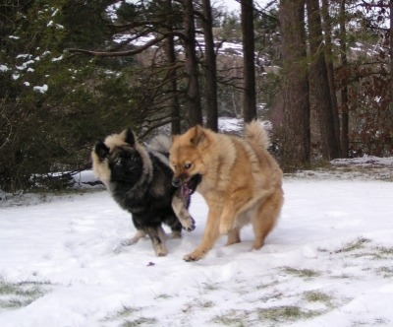
En rätt stilig kille som kommer att bredda sig en hel del innan han är klar. Han är ungefär 56 cm idagsläget och lär inte växa något större på höjden.
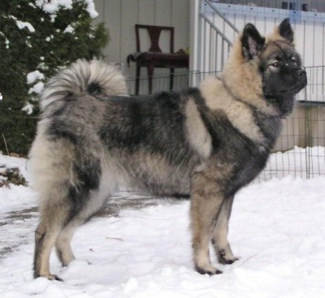
Corleone Carnea
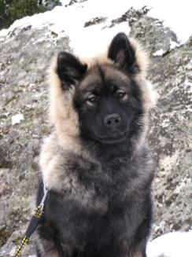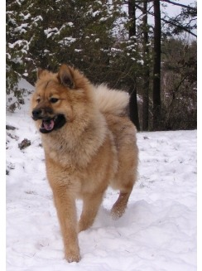

22 februari
I fredags var vi iväg till Göteborg och Horse Show. Kollade hoppning och dressyr tävlingar hela dagen Ebba handlade lite hästgrejer och ridbyxor. Vid prisutdelningen kastade två ryttare sina blomsterbuketter till publiken och Ebba var en av de lyckliga som fångade en. Det var tredjepristagaren Ellen Schulten-Baumer från Tysklands bukett hon fick. Snacka om överlycklig tjej.
Parningsplaner:
Hade tänkt mig en sommar utan valpar och räknade på tjejernas löp. Det visade sig att alla kommer att löpa rätt tätt under vintern 2009. Jag vill vara hemma med valparna och man har inte hur mycket semester som helst att plocka ut så nu har jag beslutat att para Windi på kommande löp. På så vis sprider vi ut valpningarna och jag kan ha gott samvete för att jag kan stanna hemma med dem hela tiden. Windi har lite över åtta månader mellan sina löp och är i god kondition efter förra kullen. Vissa kommer att tycka att jag gör fel och det kommer nog att pratas lite om detta i negativa ordalag. Det får jag ta då jag vet att jag håller mig till SKK's regelverk. I grundreglerna står det följande:
3:4 Om en tik får två valpkullar inom 12 månader ska tiken sedan ges 12 månaders vila före nästa parning.
Jag har hittat en snygg hane till henne och beräknar att det blir parning fram i mars månad. .

Här har kommit massor med snö och Chilli har " flyttat" ut. Hon vill inte vara inne med oss andra utan ligger mer än gärna i snön . Igår kväll vräkte det ner och hon var bara så glad.

1 mars
Ja då närmar det sig SvEuks årsmöte. Man undrar verkligen om det kommer att finnas en förening efter det mötet. Man får verkligen hoppas att den fortsätter fungera under en ny bra styrelse. Som det ser ut nu är det illa.
Det ger sig nog. Jag har försökt få med lite folk upp men det går trögt. Jag förstår att endel resignerar och hellre har en lugn och fin lördag hemma än åker 100 mil tur och retur för mötet. Jag ska kolla upp tågtider. Det måste ju bli billigare att ta tåget fram och tillbaka än kuska i bilen själv. Det går lös på minst 1000 kr i bensin och det har jag inte för tillfället .
Enligt klubbens stadgar § 11 kan man beställa protokoll. Jag har beställt dem och kommer att få en gott saftig räkning på dem. Det kostar 20 kr / protokoll + porto. Totalt 14 protokoll under 2008. Är det guldkantat papper tro ? Sådant gör mig irriterad. Som medlem tycker jag det är skäligt att betala materialkosnaden + porto. Tror alltså inte att det är speciallt många medlemmar som har koll på några protokoll. Dettta måste vara ett bra sätt att få medlemmarna att känna sig mindre delaktiga.
Jag blir bara såååå trött!!!!!!! Hittade detta på SKK's sida:
Enligt SKKs stadgar § 12 (2001 års upplaga) skall protokoll hållas tillgängliga för medlemmarna. Detta gäller samtliga klubbar i SKK-organisationen.
Protokoll kan hållas tillgängliga genom att kopior sätts i pärm i klubblokal om sådan finns. Vidare genom att finnas med vid styrelse-, medlems- och årsmöten. Medlem bör också kunna få protokollkopia tillsänd mot ersättning för kopie- och portokostnader.
20 kr verkar vara en något oskälig summa må jag säga.

3 mars
Här är rätt lugnt just nu. Har fått plantera om mina 35 pelargonior så de får fart in för våren. Staplat in två kubik ved i garaget. Där börjar bli rätt fullt och jag hinner inte göra slut på den innan min käre far kommer med ett nytt lass. Ingen vedbrist inför nästa vinter i alla fall. Träd ska fällas här i vår så solen kommer till ordentligt på min altan. Solgalen som man är.
Chicko flirtar med Windi stup i kvarten och hon fräser. Så har dom hållt på nu i över en vecka. Idag löper damen på dag ett så nu får man ha koll. Sisst ställde hon upp sig tidigt för hane så snart delar vi huset igen. Så nästa vecka blir det lite parningsresor till hannes kavaljer. Får väl se om han gillar damen.
Har fått fyllt på frysen med lite kött. Barnens far har handlat i Göteborg på slakthuset. Billigt och bra. Köpte endel ryggbiff så vi har när grill säsongen startar. Längtar till våren . Lite små tecken ser man ialla fall. Talgoxen flyger in och ut i holkarna och börjar förbereda sig, snödropparna kommer likaså krokus och små piggar av tulpaner sticker ur jorden. Fåglarna har ett nytt läte och de för rätt mycket väsen speciellt på morgonen. Gott att det går åt rätt håll.

8 mars
Enligt mig en smärre katastrof. Svenska F’’’ klubben skulle jag nog döpa om den till. Ja några fler kom in och de var folk från SSUK som tydligen har ett stort intresse just för Eurasier. Ett väldigt nyväckt intresse skulle jag vilja säga. Dom kanske står på valplistan hos **** dom med. OK man kanske inte ska beklaga sig när man inte var där men att lägga över 1000 kr på att ta sig dit + kostnaden för hundpensionat till fem hundar. Nej det var bara för mycket.
Ska bli intressant att se hur detta artar sig. Flera personer lämnade tydligen mötet innan allt var klart i ren protest. Bra gjort tycker jag.
En styrelse ska bestå av kompetent folk som representerar olika kennlar. Sedan gillar jag inte att det sitter folk från samma familj. Nu är det tre olika familjer representerade med två pers från varje. Herr och fru, Herr och fru och mor och dotter.

1mars
Har fått protokollen för verksamhetsåret 2009 och det var mycket konstigt i de protokollen . Märkligt att vissa saker utelämnats men det fanns nog en baktanke med det hela. Herr H**** är ägare av Eurasierbladet Det tycker jag är mycket konstigt, fast det är nog inte meningen att man ska förstå allt. Har ialla fall mailat nya ordförande och bett att nya fantstiska styrelsen ska arrangera ett medlems / uppfödarmöte under rasspecialen Det har klubben inte haft något sedan hösten 2007 och det vore lämpligt då RAS skall revideras under 2009. Då borde det vara av vikt att höra vad uppfödarna tycker och vad som kanske borde ändras.
R*** kennel har nytt inlägg på sin blogg. En hel del att läsa och förundras över när det gäller årsmötet och lite bakgrunds historia.
Ja, vi får väl se vad som händer i "F****klubben" fram över.

11 mars
Idag skiner solen. Härligt, och det är lagom kallt. Windi flirtar med Kenzo som inget fattar och Chicko är lite ynklig som inte får vara med. I morgon är det nog dax att fara över till Trollhättan med damen.
Såg att det bara är 15 hundar anmälda till Svensk Vinnarutställning i Malmö. Vad gör alla eurasierfolk den helgen ? Trodde det skulle kunna bli runt 30 hundar. Ja,ja det blir nog bra med det. Båda flickorna ska i badet nästa vecka så de ser ordentliga ut. Man kan ju inte åka med skitgrisar på vinnarutställning
Har fått protokollen från förra året i eurasier klubben. Mycket märklig läsning på flera punkter. Vissa beslut är ej upptagna i protokollen. Gör man så ?? RAS skall revideras under 2009 och jag får verkligen hoppas att det blir ett uppfödarmöte så uppfödarna får vara med och diskutera och ha synpunkter på vad som ska ändras. Som RAS är i dag tycker jag att det är för snävt på vissa punkter. Jag tänker främst på utställnings kraven och inavelsgraden. Flera uppfödare följer då och då inte RAS och det finns säkert fog för det. Jag är en av dem som inte följer RAS på utställningspunkten på Windi som hatar utställningar. Så jag är inte perfekt när det gäller att följa RAS till punkt och pricka. Nog om detta.
Kommer att ta en tur till Skara utställningen även i år. Hoppas att flera valpköpare hänger på dit så vi kan ha en liten träff samtidigt.
Simson simmar vidare och sköter sig utmärkt på sin träning och han är i stort sett helt OK i sitt ben. Lilla Liza har även hon fått prova att simma och gillade det hon med.
Ska försöka ta några nya kort på Al Qaida, Wilma, Vilden , köttbulletjuven, ja kärt barn har många namn. Wilma trivs med livet hos Mia och Giny och skönt är det. Hon börjar bli en stor dam och liknar sin far till utseendet.
En jobbarkompis har brutit foten så nu jobbar jag endel extra och kommer att göra fram till i maj. Gott att få in lite extra pengar när man förhoppningsvis ska vara hemma med små valpar.
Nu ska jag knalla ner till garaget och klyva lite ved. Pappa var här och gick lös med motorsågen så jag behöver inte vara arbetslös när jag är hemma. Har runt 10 kubik i garaget så nästa vinter behöver vi inte frysa.

13 mars
I eftermiddgs var vi i Trollhättan. Windi och Ior fann varandra på dirrekten. Mycket lek och flirt. Speciellt Windi var på hugget och tyckte att Ior inte var tillräckligt kvick att göra det han skulle. Buffade , skällde och visade hur man skulle göra . Väldigt skönt med tik som vet hur det skall vara och mycket parningsvillig. Inga ledsamheter här inte. Jag vet en som kommer att trippa omkring i morgon med tindrande ögon och vänta på att vi ska åka iväg.
När vi kom hem var hon lite primadonna och talade om för de andra att jag har minsann varit på kärleksmöte. Lite styv i korken fast det varade inte mer än 3 minuter sedan lade sig lugnet i flocken.
Nu ska jag ta ett glas vin och slappa i soffan. Kan ju fira lite att parningen är i hamn sedan börjar den låååånga väntan.
Ha en riktigt skön helg och fredagen den trettonde var då ingen otursdag för oss.

25 mars
Så har man vilat upp sig efter helgen. Marita kom infarandes med tre hundar redan på torsdags kvällen. Nicke och Elexa gjorde sig snabbt hemmastadda i soffan. De tyckte nog att de skulle haft platsen själva men fick snällt dela med sig till oss tvåbenta. Liten valp var med som skulle flytta till Göteborg. Det var en hungrig liten rackare som stog med två ben på golvet och två ben på bordet när vi åt räkor. Givetvis fick hon smaka.
På lördagmorgonen for vi mot Malmö med ett stopp i Göteborg och träffade lite folk. Väl i ett blåsigt Malmö handlade vi lite och instalerade oss på hotellet. På kvällen blev det middag ute med Simson och Lizas husse och matte där efter Irish Coffe i deras husbil. Mysigt.
Söndag morgonen var det att gå upp tidigt och ta sig till mässan . Som ni nog läst gick det riktigt bra fast man hade ju givetvis velat ha en titel. Marita hade som vanligt mutat domaren och det är ju inget ovanligt när det gäller henne. Nej. givetvis hade hon inte det utan hon hade med sig två hundar av utmärkt kvalitet så det var helt OK att hon tog hem titlarna. Jag kommer igen en annan gång... ......hoppas jag
En mycket trevlig och sympatisk domare var det som använde sig av hela skalan . Tvåor och en trea delades ut och jag måste säga att det var helt rätt. Många domare är faktiskt lite dåliga på det. Skoj att hon satte upp Elexa som är junior på BIR platsen. Lite ovanligt det med. Men en bra hund är en bra hund oavsett ålder.
Simson från mej fick en tvåa, men en lysande kritik. Anledningen var att han inte gillade hanteringen riktigt. Domaren fick titta på tänderna och känna på honom men han var lite konfunderad. Unghundsfjanterier kallas det och nu lär det blir bättre framöver, eller hur Irene? Vet att du grämde dig en del. Du lär dig du med och jag tvivlar inte en sekund på att certet kommer så småning om . Han är fin grabben.
På vägen hem kikade vi in på Flyinge hingstdepå där jag gick 1992-94. Ebba tyckte det var kul och jag gillade att komma tillbaka dit. Endel nytt har skett men i stor sett såg det ut som det gjorde när jag var elev där.
Idag har jag planterat en massa olika frö. Hoppas det tar sig så det blir lite nytt i trädgården. Har även krattat och snyggat upp rabatterna.
Chilli löper och sölar omkring och Onza får städa. Chilli är dålig på den fronten. Men fin är hon , eller hur ?
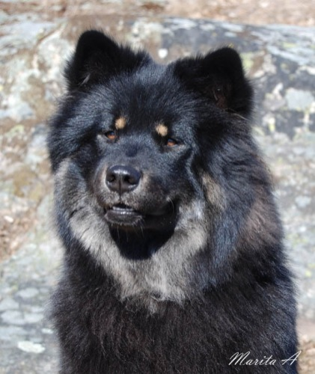
Cactus har dambesök idag och Camilla lär få träningsvärk.
Ja ,man kan ju undra varför hon får träningsvärk efter en parning men jag kan lova att det får man efter en timmas hägning när man ska stötta kärleksparet. Så nu håller vi tummarna för små Cactusbarn fram över.
Windis löp är över och hon masar omkring och är lugnet själv. Innan parningen var hon som ett popcorn , nu är hon som en filbunke. Vi väntar på tecken men det lär dröja ett tag. En snabb personlighetsförändring skulle jag vilja säga. Är det samma hund tro ??
Ha det gott där ute och gotta er i solen när den visar sig. Det gör jag.

31 mars
Våren är nog på väg om än lite tveksamt . Det sticker i rabatterna och ingen snö på väg just nu. Hoppas slippa mer av det vita hemska. Windi har lagt ner lekandet och är mest hungrig. Tjuvar de andras mat och tigger något otroligt. Håll tummarna för valpar. Flera valpintresserade har hört av sig och det kommer mail och tele. samtal var och varannan dag. Jätte skoj att intresse för mina valpar finns där ute. Just nu verkar färgen svart vara poppis och man vet ju inte. Blir det valpar med Ior nu så kan det faktiskt slinka in någon liten svart då hans mamma Maran var svart.
Idag ska jag iväg till veterinären med lilla Wilma. Hon kanade in i vägg som valp och slog i en framtand. Den nya tanden har kommit rätt men är rätt liten så jag ska fixa ett intyg på att den finns för den kan ju försvinna. Inte kul om man inget intyg har för då blir det prick i protokollet vid utställning. För övrigt har hon alla tänder på plats.
Har städat ur växthuset så nu ska en vinranka inhandlas så får vi hoppas på vindruvor till sommaren. Även lite tomater och gurka ska vi odla. Ebbas morotsland är rensat och klart och ska få lite ny jord så hon kan odla mat till sina kaniner. Man kanske skulle testa att sätta lite potatis. Har aldrig gjort det och det kan ju inte vara så svårt. Man kan ju alltid testa. Synd

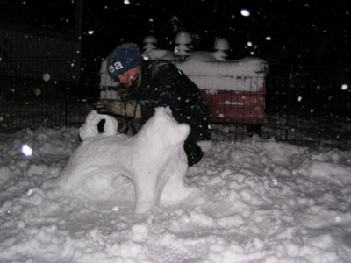

10 April
Var ett tag sedan jag skrev. Inte sjutton har man tid när det är mycket att fixa med i trädgården. Har grävt och planterat en del. Har beställt blåa hängpelargonior. Ska bli kul med ny färg. Alla mina tulpanlökar, ca 300 st. som sattes i höstas har börjat komma upp. Kul när det tar sig.
Idag har Anazai varit på besök med matte Anita. Vi tog en promenad och fikade vid havet. Fick några nya bilder på honom. Windi var med och passade "fikabordet" . Anazai fick inte ens titta åt bullarna för att hon skulle visa alla tänderna. Hungriga Windi
Ska jobba hela helgen så jag slipper påskfirandet. Är inte mycket för sådant.
Nästa vecka är det MH i Uddevalla. Ska bli roligt att träffa alla och jag håller tummarna för fint väder.
Ha en fortsatt skön påskhelg.

Ojoj

I dag damp Eurasiebladet ner i brevlådan . Öppnade med spänning tidningen. Spänningen övergick i irritation över bilderna på hundarna . Utdragna eller långa. Hade jag varit ägare eller uppfödare av hunden på baksidan tidningn hade jag gråtit. Världens kortaste och högbentaste Eurasier. Sedan fick jag se en av mina egna bilder som var utdragen på höjden. Där rann allt intresse för tidningen av.
Ringde upp vår redaktör och fick förklaringen att det var tryckeriet som gjort så här med bilderna ! Hoppas verkligen att klubben slipper betala tryck kosnaden denna gången för detta är verkligen inte OK !! Blir inte detta en bättring på, kommer jag rakt inte att skicka några bilder till tidningen då hundarnas exteriör blir totalt missvisande. Nu läggs ju som tur är tidningen upp som en pdf fil på klubbens hemsida efter att nästa nummer kommit ut. Då får man väl gå in och titta på bilderna där i stället. Då lär ju bilderna vara riktiga efter som de var det när materialet skickades till tryckeriet.
Tråkigt att det inte står namn vid bilderna. Alltid kul att veta vilka hundar det är på bilderna. Det är ju en medlemstidning och medlemmarnas hundar som är med.
Även loggorna såg helknepiga ut och får man då tycka som man vill håller jag absolut på vår gamla logg. Vi har många kunniga innom layout i föreningen och jag undrar om någon av dom blivit tillfrågad om att göra en proffsig logga? Snygga hundar finns det ju även gott om i Sveriges avlånga land som väl skulle kunna pryda en logga för klubben. När jag ser bilderna på de tilltänkta loggorna har alla hundar tungan ute. Ser stressigt ut, så även på den gamla men inte så markant. Av hundarna på loggorna tycker jag bara det är en som är representativ för rasen. Ni får gissa vem själva
Ser då fram mot medlems och uppfödarmötet i under rasspecialen . Det lär bli intressant.
Ibland blir man bara såååå trött
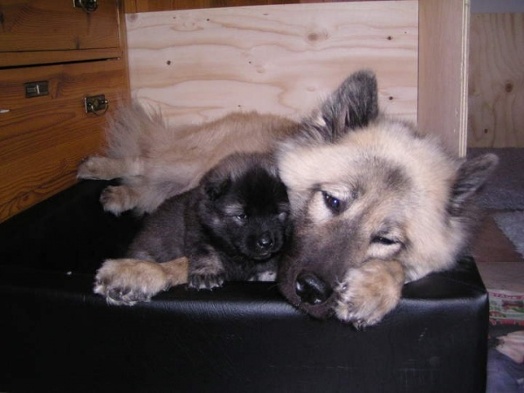

15 april
I dag regnar det. Helt klart att det behövs. Bra för min gräsmatta som efter två löptikar hemma, fått en lerväg från grinden till altanen. Chickos fel. Har nu sått i gräsfrö så det blir fint igen. Beställt U-ljud för Windi på torsdag. Ja, jag vet, lite onödigt men jag är ju såååå nyfiken av mig och flera valpköpare vill ju åxå veta. Blir det något tro ?
I förrgår havererade min diskmaskin. Jag bara hatar när grejer inte fungerar. Kikade på Blocket och hittade en bra maskin som var helt ny och oupp packad för 2000 kr. Det var en som byggt ett nytt hus och köksinredning ingick. Diskmaskinen föll inte i smaken så då hamnade den på Blocket. Ut men den gamla på gården och snabbt in med en ny. Tackar till Kenneth som kom och hjälpte mig med installationen.

Fått lite nya kort på Bellini som ni kan se på framsidan och på hans sida under B-kullen. Tobias har lär sig fotografera ! Jätteskoj när det kommer fina bilder. Det gör så himla mycket för bilden om fotografen böjer på knäna och kommer ner i hundens nivå. Ser massor av bilder tagna uppi från och då blir det ju inga ben på hunden. Det är inte så svårt som man tror att få till fina bilder. Böj på benen är mitt råd!
Hursom helst blev jag glad när jag såg Bellini. Han har växt till sig sedan förra året och är en riktigt stilig kille. Hoppas att allt är bra på röntgen nu. Bara att hålla tummarna.
Ha en skön dag där ute

16 april

Trädgårdsjobb idag. På denna kullen växte något tujja aktigt som var lågväxande och bredde ut sig över hela kullen Kikade i förmiddags och fick se rosor som stack upp. Herre jösses vad rosor. Hämtade sågen och satte igång och tog bort allt grönt Fram kom 23 rosenbuskar !! Hur häftigt som helst De ser rätt OK ut och jag hoppas de inte dör av chocken nu när de får sol. Bar fram endel sten och gjorde en kant mot gräsmattan och rensde bort massa skit och grävde fram lite mer berg. Man undrar ju vad dom gjorde som bodde här förut Dom har haft huset i 40 år. Sätta tujja över rosenbuska Otroligt klantigt.
Grävde undan lite till på ett annat ställe och vips så blev det ett par nya rabatter.
Windi är ultraljudad och jag så små hjärtan picka där inne Nu är det helt säker valpar på gång.!!
Idag är en bra och härlig dag. Allt är precis som det ska vara i livet. Härligt !!!!!

18 april MH test
Solig dag och MH testet i Uddevalla. En dag att lägga i " vara glad" minnet.
Chilli min lilla skatt! Att hon är cool vet jag men detta överaskade mig lite i alla fall. Ingen lättskrämd dam .
På spökena fick hon en femma på kontrollen Trea på hotet och ettor på resten. Skottet blev en etta! Leka kunde andra göra för hon hade ingen lust. Kontkt momentet 4:a och overallen brydde hon sig inte nämnvärt i . Backade lite när den for upp men gick sedan fram och nosade när jag gått fram Sedan struntade hon i den. På skramlet var det likandant. När vi skulle vara oaktiva satte hon sig och lyssnade på fåglarna. Härliga goa Chillevippen!!!
Anazai var en lite pärla han med. Gillade leken och kampandet och skötte det övriga utmärkt, även han med en etta på skottet ! Var den gladaste och busigaste eurasiern i skogen denna dag och fick mycket beröm från vår testledare Kristina Jadepalm. Hon tyckte att Anita skulle börja med bruks eller något med honom. Han skulle vara lämpad för det sa hon. En brukseurasier skulle ju vara kul.
Bernstein och Alzea gjorde ett mycket bra MH. Inga speciella stora rädslor, bra kontakt om mindre leklust precis som en eurasier brukar vara. Allie skötte sig lik utmärkt genom hela testet som de övriga men tyckte att hon skulle gå hem efter det två första skotten så där slutade vi med skjutandet. Detta att Allie inte gillar skott var ingen nyhet. Hon gillar det inte hemma heller när de tränar vid skjutbanan vid ridklubben och hatar allt vad nyårsfirande heter. Jag är jätteglad att "mina" valpköpar kom och testade sina hundar . Tusen tack till Er!!!
Nytt album öppnat idag MH 18 april heter det. Fler bilder kommer
En härlig bild på en glad matte med Zea som skötte sig så fint
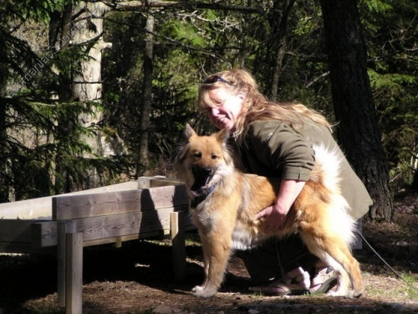
Anazai och spöket
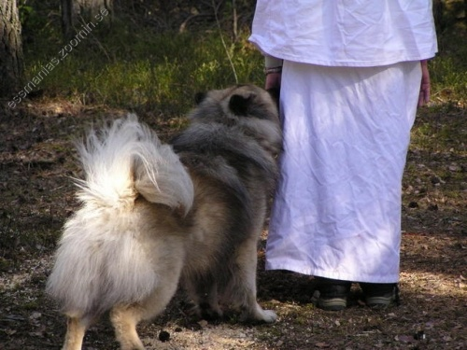

5 Maj
Allt flyter på och det växer så det knakar i trädgården Rätt som det är dimper det ner något i brevlådan, välförpackat och jag kliar mig i huvudet och undrar vad jag nu beställt. Växter givetvis. Glömmer bort vad jag beställt för det var ett tag sedan och det kommer när det är dax att plantera ut . Nu börjar det bli rätt fullt i rabatterna.
Drygt två veckor kvar på Windis dräktighet och on mår bara bra. Äter och växer.
Specialen: Några från Essmania's kommer ju på specialen och vi får gärna dela lördagskvällen med Lovely Meganarna. Suz har kommit på namnet och det var ju rätt kul! Vi samlas och grillar samt tar med lite till det gemensamma bordet. Kex, ost, sallad eller efterätt eller vad som helst. Tänk på att inte ta för mycket för det brukar bli mycket över.
På lördagen är det även medlemsmöte och uppfödar möte. Hoppas verkligen att täckhundsägarna är välkomna på uppfödar mötet då det är lika viktiga som de som har reggad kennel.
Jag har med mig ett par hundar i år. Onza fäller som vanligt och får stanna hemma med kennelmormor som lovat att ta hand om alla här hemma.

7 maj
Nu känner man valparna i Windis mage. Full fart. Alltid mysigt att sitta och känna och gissa på hur många det kan vara. Tog upp valplådan igår och har köpt ett par nya sidor till den Lådan blir lite större än den var förut. Har även målat om den. Blir lite enklare att hålla rent då.
Idag regnar det men jag måste ut och gräva i trädgården. Fick en hög med stockros plantor igår och de måste ner i jorden idag. Tur det finns regnkläder.
Chilli ska i badet idag för jag kan inte åka till Larvutställningen med den smuts grisen. Hon är inte svart just nu utan grå

Märkliga saker sker
Nu är eurasierbladet utlagt på klubbens hemsida som pdf-fil. Det var sagt att när nummer två kommer till medlemmarna ska nummer ett läggas ut på sidan . Så är inte fallet denna gången.
Tidningen har fått en ny framsida, en ny baksida, vissa bilder är bortplockade, vissa bilder nyinsatta. Priset på en almanacka är höjt från 125 kr i tidningen till 150 kr i pdf:n. Man ska ringa till en person utan namn och utan telefon nummer för att beställa almanackan. Vet Ni hur man gör då ? Telepati med någon i styrelsen kanske??
Beställningsdatum är ändrat . Presenttipset till valpköparna försvann . Är det inte lite märkligt ?? Vad pysslar dom med ??? Redaktören har avgått, "Fröken SSUK " skriver syrliga kommentarer i sin lilla spalt. Hon figurerar även på ett hundforum där hon talar nedsättande om rasen.
Det blir ett uppfödarmöte och ett medlemsmöte på specialen. Bra eller ? Givetvis ska alla medlemmar vara välkomna på medlemsmötet,
Nu är även alla medlemmar välkomna på uppfödarmötet. Då blir det liksom inget uppfödarmöte, eller??
Vi ska till på köpet köra medlemsmötet ute och sedan flytta uppfödarmötet innomhus. Kanske bra om vi fryser då.

Börjar bli rätt skrattretande denna märkliga konstellation till styrelse.
Läste om infot ang IFEZ. som vi ska läsa på till uppfödarmötet. Det var allt lite luddigt

Utställning i Larv
For iväg till Larv med Onza, Chilli och Wilma. Vi mötte upp Corleone, Inga-Lill och Mats på parkeringen Corleone skulle debutera i ringen, stora glada hunden.
Vi hittade vår ring och fick packat upp alla. Massor av trevligt folk på plats och sol. Puk och Einar kom på besök med Dacca och Bonzo. Så kul att se dem igen. Dacca är mamma upp idagen och skulle bara pussas och ligga på rygg för att bli kliad på magen. Vår lilla Liza , Daccas syster ville vara med och tyckte att hon kunde sitta i Einars knä. Den killen har hon inte träffat förut men hon var väldigt glad åt att få träffa just honom. Windibarnen är väldigt glada och sociala små troll.
Det började precis som det skulle. Nästan en repris från Larv 2007. Windi blev BIR valp då och nu var det dottern Lizas tur. Liza skötte sig så fint i ringen.Grattis Irene och Kurt Åke!! Chicko blev BIR då och nu var det sonen Bernsteins tur. Onza blev BIM då och lika dant i år. Riktigt skoj att Bernstein klev in och visade framtassarna. Han skötte sig jättefint i ringen och Irene var en kanon handler. Hon har ju tränat lite och gjort några missar. Nu har hon lärt sig hur man gör och då gick det hela vägen. Första certet i hamn och jag misstänker att det kommer fler framöver. Jättegrattis till Er och jag är förståss väldigt stolt som uppfödare!!
Juniorsyskonen Corleone och Carnea skötte sig fint. Debut för båda. Väldigt glada och possetiva. Carnea hade vissa svårigheter att springa fint i ringen. Hon skuttar på som en känguru men hon lugnar sig säkert fram över. Vill ju inte skälla på henne för att hon är glad utan det får vi ta så här i början. Hon fick fin kritik och 1:a med HP.
Corleone var lite fundersam när jag tog honom från husse och matte och skulle träna. Det var gott om tid så jag gick runt med honom små korta stunder och mutade med korvar. Det gick hem. I ringen skötte han sig fint och det märktes i Bhkl. att han släppte till mer och tyckte det var rätt kul Höll svansen fint och var glad. Det slutade med att han placerade sig som trea i bästa hanhunds klassen med ck. Bådar gott inför framtiden .
Ebba ställde ut Chilli. De får bli ett litet team. Chilli gillar Ebba och de är så fina tillsammans med jättebra kontakt. Chilli var ur slag idag och tyckte att man kunde hellre ligga i soffan och sova med Ebba än springa
runt i en ring. Ja hon gjorde det hon skulle men var lite seg. Uppförde sig utmärkt med Ebba som handler men fick en slät etta idag. Kan ju inte få ck varje gång. Så är det . Ebba och Chilli kommer igen . Var så säkra.
Totalt var det 15 hundar anmälda så det var kul att få träffa alla.
Träffade Britt Ingunn och Hege från Norge. Grattis Britt Ingunn till Elses cert!
Norska språket
Hybelkaniner!! Ja vad är detta. Jag läste på en norsk hemsida om en hybelkaninproducent. Det stod som rubrik på deras hemsida. De har två eurasier och dom hittade jag ju på sidan men inte kaninerna. Ja inte fattade jag vad det var för kaniner. Igår sa Hege att hon var hybelkaninproducent och då fick jag ju reda på vad det var. Dammråttor på svenska. Vi skrattade gott åt det hela. Nu kan även jag titulera mig hybelkanin producet för Onza fäller fasligt mycket.

Tack till Susanne ( Kitunes kennel) för att vi fick stå i ditt tält när regnet öste ner. Lycka till med kommande små valpar. och tack till mina valpköpare för att ni hänger med på utställning och visar era godingar.

Windi dag 61
Nu går vi här och väntar på valparna. Windi totlavägrar nu att äta sin mat. Nu får man truga i henne det som kan tänkas passa.
Har idag tagit upp sängen till vardagsrummet så nu flyttar vi in dit.
Hon är väldigt mattekär för tillfället och hänger mig i hasorna mest hela tiden. Valparna kommer i denna kullen att få namn på E och efter kartboken. Har rätt många namn på hög så vi får se vilka som kommer till pass.
Ebba har fått chansen att ha en ponny på halvfoder. Hon har varit och provridit och kom hem med ett stort leende över hela ansiktet. En jättetrevlig D-ponny som inte bor så långt härifrån. Bra , för då kan hon cykla dit och rida. Hon fick väldigt mycket tid över sedan Rajur såldes och har haft lite tråkigt.
Ha det gott i solen Det har vi.
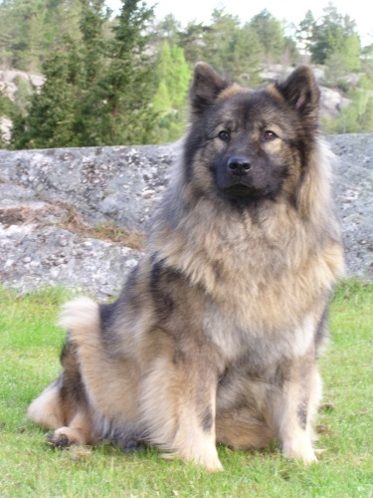

21 maj 09

Nu sitter vi mest i valplådan och beundrar de små. Windi är en riktigt duktig mamma om än lite lat. Kommer en valp på avvägar, dvs sådär 40 cm bor pipper hon och tittar på mej. - Matte ta hit min valp,tycks hon säga. Givetvis är jag en "hönsmatte" och passar upp henne i stort och smått. Maten serveras i lådan, givetvis.
Intresset för valp just nu är enormt. Jag hade nitton stycken intresserade på min lista. Kan säga att det känns tråkigt när man får skicka mail till folk och berätta att de inte kan få valp, Givetvis förstår folk att en eurasier inte får nitton valpar. Har hänvisat till de kommande Cactus- valparna i Oslo så jag hoppas att några får sin lilla valp till slut.
Tack till alla Er som visat intresse för kullen och tack för alla gratulationer på mail och i gästbok. Jätteskoj!!
Nu har vi åtta underbara och lite jobbiga veckor framför oss men det är otroligt skoj och så får man ju nya vänner på köpet.
Ha en härlig helg. Nu ska jag gå och pussa på de små liven.
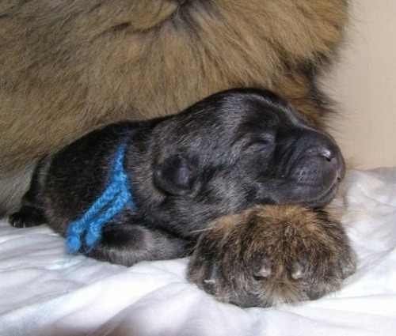

Valparna sex dagar
Allt är fint i valplådan. Valparna har fördubblat sin födelsevikt. Det är otroligt lugnt i lådan så det är små nöjda valpar. Har inte blivit väckt de två sista nätterna och det är ju skönt när man får sova.
Windi är en lugn mamma och tar livet med ro. Hon tar gärna en tur ut med de andra hundarna men några längre turer tar hon inte.
Nu väntar vi på rapport från Catrine i Norge om det kommit Cactus valpar i natt. Tiken började bädda och dona i går morse. Vid 22 tiden var det lugnt så vi får väl höra fram på dagen. Ska bli skoj att följa denna kullen fram över. Håller tummarna för att allt går bra.
Nästa helg är det dax för specialen. Ska bli kul att komma iväg och träffa lite folk och jag tror Suz väntar på att få se lilla Chilli live. Det har ju inte blivit av att vi träffats.

Valparna 10 dagar
Alla mår fint och väger nu över kilot. Nya kort kommer efter helgen.
Cactus barnen i Norge mår åxå bra och Ni kan se bilder på dem under Cactusvalpar i galleriet och på föräldrarnas egna sida.
Idag åker jag och Ebba till ras specialen. Har packat husbilen och sticker iväg om en stund. Kennel mormor håller ställningarna här hemma tillsammans med Petter.
Jag har med Chicko och Chilli. Ebba sköter Chilli så jag har bara en hund att ställa ut. Blir riktigt lugnt denna helgen på den fronten. Kommer att gå åt mycket kaffe kan jag tro.
Har med bärbara datorn upp så det kan nog bli en liten rapport från Degernäs.
Idag är det äntligen sommar Solen strålar från en molnfri himmel och vi får hoppas att vädret håller sig så i helgen.

Rasspecialen
Ja nu var specialen avklarad för denna gången. Vi fick fint väder och campingen var jättebra. Gott om plats och bra promenadvägar. Vi fick plats vid stranden så det var perfekt för Ebba som gillar att bada. Trevligt sällskap och god mat. Här kommer lite resultat.
Anazai fick en etta i öppenklassen med fin kritik. Lilla Liza var trea i valpklass med HP och skötte sig så bra. Simson fick en etta med ck och placerade sig som tvåa i unghunds klassen. Blev oplacerad i bästa hanhundsklassen. Chilli fick etta med HP och var trea i sin klass med bra kritik Ebba visade henne och fick omdömmer välvisad på kritiklappen. Ett fint litet par. I största klassen för dagen,25 tikar, gick Allie. Hon fick en etta med ck och placerade sig på andra plats i klassen. Tyvärr oplacerad i bästa tikklass men vi är väldigt nöjda över resultatet.
Chicko fick en slät etta för han hade för dåligt förbröst och rörde sig med aldeles för kort steg och knappa vinklar. Tänk vad en hund kan ändra sig mycket med ålder :o)) Han är bäst i alla fall och ger fina barn!! Hans son Freddy av Geehrbacch tog hand om certet och blev Svensk Champion så det var skoj!! Grattis till Norge! Dottern Lotte från Norge var placerad i bästa tikklass men jag har inte koll på vilken placering det blev. Ursäkta Anita men jag ska kolla upp det.
Stora rosettplockaren för dagen var Kennel Leiionspitz och det är ju inget märkligt då det föds upp många fina hundar i Siknäs. Grattis Marita och Göran!!!
Nu ska jag städa husbilen

6 juni 2009
Så sitter man hemma och har det lugnt och fint. Ebba har åkt till Vänersborgsutställningen! Åkte med Allie och hennes familj. Chilli ska ställas ut och jag sitter hemma ! Fatta att detta är konstigt! Ebba sköter det hela själv utan mej och jag är rätt stolt att jag kan skicka iväg henne själv. Nu får man snällt vänta på att telefonen ska ringa och man får lite resultat. Nervöst !
Har roat mig med att fotografera lite valpar i stället. De växer så fort och snart ska dom flytta ur lådan. De kan gå rätt bra nu och har börjat snosa på vattnet dom har inne hos sig. En mini mini skål med låga kanter. Någon har smakat men det är ingen stormning till vattenskållen ännu. Om ett par veckor börjar dom bada i skålen. Helt säkert för det har alla mina valpar roats sig med. Här en bild på lilla söta Edhessa som verkar vara en bestämd liten dam och den som är lättast i modellen
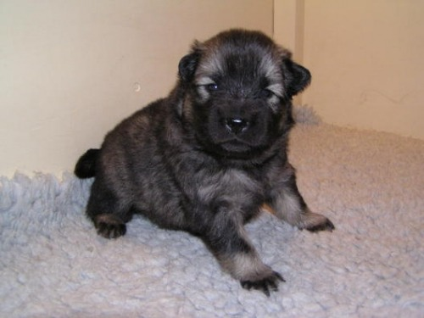
och så en bild på syster Emira
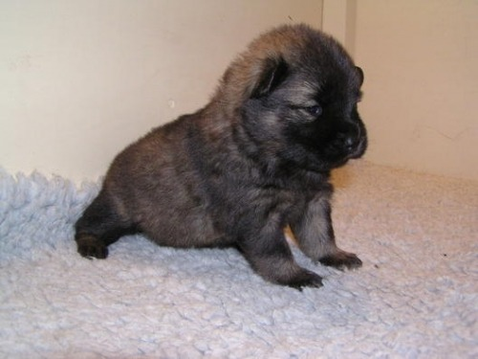

Blandrasavel - nej tack!!
Finns det en enda anledning till att hålla på med blandrasavel ??
Jo, tydligen finns en anledning och det är pengar. Givetvis är det billigare att föda upp blandisar.Man behöver inte meritera sina hundar på utställning, MH eller inom bruks. Man har i regel ingen parningsavgift för man äger hanen och tik själv eller lånar grannens hane. Man röntgar inte avelsdjuren på höfter eller armbågar och man kollar inte patella eller ögonlyser. Redan här har man tjänat in många tusenlappar. Man tecknar ingen doldafelförsäkring på valparna. På sin höjd besiktas dom av en veterinär innan leverans om köparen har lite tur. Kan sedan den sk. uppfödaren lyckas sälja två små hanvalpar till samma familj så får de lite rabatt. Visst är det gulligt med två små bröder och så klart lär de inte slåss heller, de är ju syskon. Oseriös försäljning så att det visslar om det. Vadå ansvar ??? Ser man på Blocket annonseras massor av blandras hundar ut . Inte är de speciellt gamla heller. Var det enkelt och billigt att köpa hund och sedan upptäcka att temperamentet var mer än man klarade av? Sorgligt är vad det är! Småhundar av diverse blandingar annonseras ut för fantsisummor på 7-8000 kr. Det är så trendigt med en minihund.
Folk köper "grisen" i säcken och har inte en aning om vad för ärftliga sjukdommar deras lilla hund kanske lider av. Kanske har den någon ögonsjukdom och slutar som en liten blind hund. Helt onödigt då detta kunde undvikas med ögonlysing men det kostade ju pengar för den sk. uppfödaren. Undrar hur många blandisuppfödare som bryr sig om de sålda valparna när de väl fått pengarna i plånboken ? Inte speciellt många skulle jag tro.

11juni-09
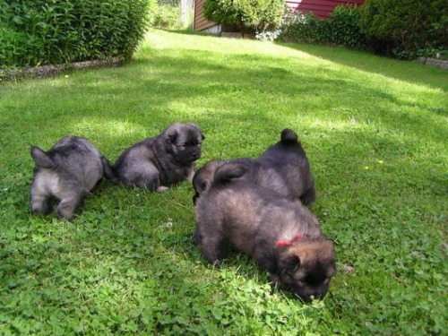
Idag har valparna varit ute för första gången . Det var bara Escalante som tyckte det var lite kusligt men han gillade läget efter en liten stund. Springa i gräset var rätt kul. Nu blir det små turer ut flera gånger om dagen bara vädret tillåter.
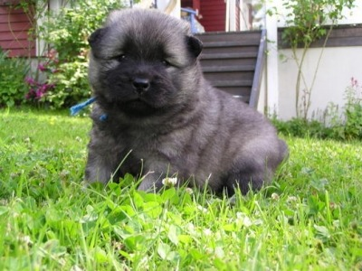
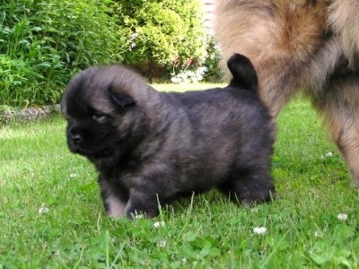

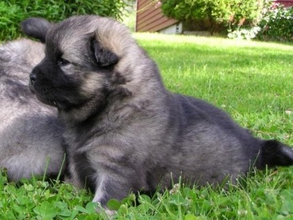
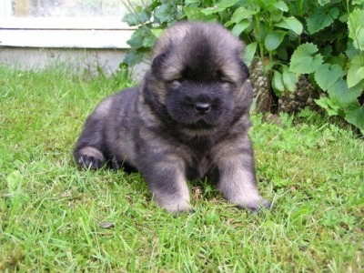

13juni 09
Regnet har öst ner i ett par dagar. Ingen vara- ute -väder för små valpar. Nu har det klarnat upp och de sover gott. Förhoppningsvis håller solskenet i sig så de kan gå ut en stund i eftermiddag.
Just nu väntar vi på Chickos dambesök från Katrineholm. Får se om det är rätt dag och de gillar varandra. Mer info kommer om detta.
Valpköpare på besök igår och valpköpare som kommer i eftermiddag. Det rör på sig i Lyse kan man säga. Kaffet står på kannan och fikabröd finns framme. Petter är hos Pappa och Ebba hos en kompis. Lär väl inte se dem så mycket nu när det är sommarlov. Gott är det och jag får sovmorgon varje dag. Ja, så länge som valparna tycker det är OK att sova en stund på morgonen Vet ju hur det blir om någon vecka. Då drar det i gång vid 7-tiden. Uppdatering lördag em. Tycke uppstog mellan kärleksparet. Ev. blir det en date till i morgon.
Förhoppningsvis blir det smått hos Lovely Megan's om ca 8 veckor.

9 juni 09
Chilli har träffat valparna och Windi är glad över att ha barnvakt. Chilli älskar valparna och har full koll på dem Tvättar dem ordentligt och springer och kollar när någon piper. Valparna får gärna hänga henne i svansen och bita i ben och öron Chilli bara njuter.
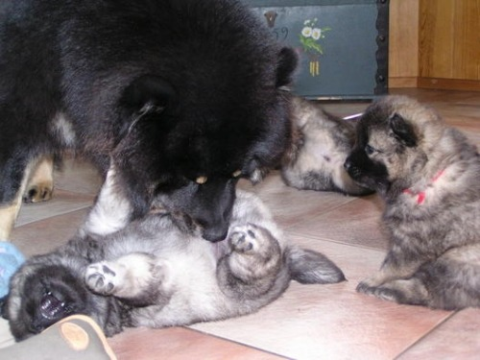

Midsommardagen 2009
En lugn midsommar helg. Barnen hos sin pappa i Göteborg på midsommarafton och jag firade med alla valparna. Sill och potatis blev det till mej och vanlig mat till hundarna Taskigt eller ??
Idag har humlorna blivit förbannade. De har byggt ett bo under panelen på huset just där valparna brukar vara. Ja, valparna är inte under panelen men i gräset bredvid . Humlorna gillade inte valparna som knatade omkring utan för boet och jag gillade inte humlorna. Det blev att ta in de små och rigga en plats till dem på baksida av huset. Lite längre att gå med dom men det gör jag så gärna. Nu ska jag iväg i morgon och köpa Radar och då lär det bli livat i boet. Ska bjuda dom på hela flaskan och hoppas att de stryker med hela gänget.
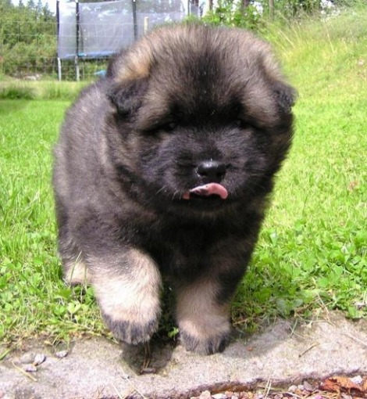
Det var inga humlor på förmiddagen som tur var. Esso är allt rätt söt. Störst av dem alla.
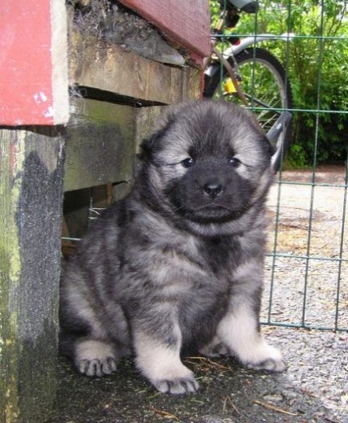
Lilla Edhessa är väldigt lik sin halvsyster Dimona som valp.
Sedan är hon tuffast i gänget och utforskar allt.

24 juni 09
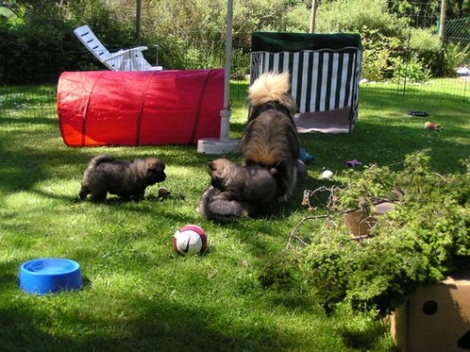
Värmen är här och valparna är ute hela dagarna Har fullt upp med bus och lek i trädgården, Skönt att de kan vara ute så mycket och de gillar verkligen att ligga i gräset och sova. Edhessa tar sig en lur
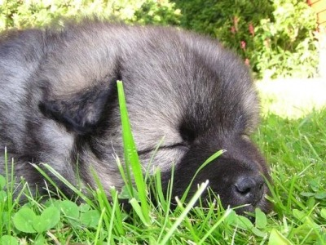
Jag tillbringar mesta delen av dagen med dom då jag kan passa på att ligga i solsängen och läsa när dom sover för det gör dom ju ibland. Sover och växer.
Idag var Essos familj på besök och valparna gillade att kliva runt på fikabordet då vi satt ute hos dem på backen . Bulle var gott även i valpmunnar. Windi var nöjd då hon kunde gå i mellan sex personer och få godsaker. hon är en riktig gottegris.
Hoppas nu på lika fint väder i morgon för givetvis protesterar valparna om de ska vara inne. Det är inte kul nu när de sett lite av världen . De är så rara att de sätter igång halv sex på morgonen. Jag står snällt upp, tar ut dom , städar deras rum och serverar frukost. När det är klart kan jag ju gå och fortsätta sova ett par timmar och det är dom nöjda med.

29 juni 09
Sommarvärme så det räcker och blir över. Valparna är ute nästan hela dagen Får ta in dom vid tre tiden då det blir lite för varmt i trädgården Då sover dom gott fram till 18 tiden och då åker dom ut igen. Då är det skuggigare på baksidan igen . De håller igång till 23 tiden på kvällarna och då stupar vi i säng. I morse vaknade hela gänget klockan fem. Försökte "blunda" med öronen men det gick bara inte. Ante ylar så det står härliga till och det är bara att masa sig upp och släppa ut dom. Full fart en stund och så lite mat och städning. Fick gå och lägga mig när det tröttnat så jag fick sova en liten stund till.
De gräver i rabatten vid husgrunden. Små jordiga valpar med smutsiga nosar. De luktar jord och sommar. Dom sliter och drar i prsätkragarna så om det blir några blommor på dom i år återstår att se. Om två veckor kanske dom inte finns kvar över huvud taget. Ja tiden går fort med valparna och snart flyttar dom till sina nya familjer. Då ska jag nog ha sommarlov och sticka till stranden. Men vem vet, det är kanske då skitvädret kommer. Älskar att sola och bada men just nu är man på valpplayan och här är för varmt för att ligga i solsängen. Det var OK för några dagar sedan.
Var iväg till stranden med Onza Chicko och Chilli. Chilli är ingen badbrud. Det tog lång tid innan hon hoppade i vattnet. Då stog hon där och visste inte hur hon skulle komma upp. Man såg på henne hur äckligt hon tyckte det var under tassarna. Lyfte lite försiktigt på en tass i taget och såg bekymrad ut. Rätt som det var tog hon mod till sig och tog två jätteskutt upp ur vattnet. Sedan spelade hon apa på stranden och vägrade att befatta sig med det äckliga våta en gång till.
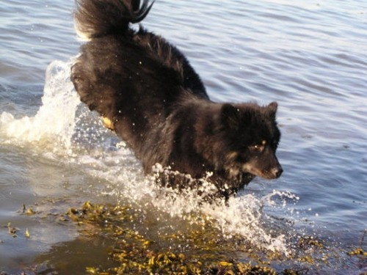
Vi får ta en tur i kväll igen och se om h on ändrat sig. Kolla in blicken på detta kortet Hon ser ut som ett vilddjur i ögonen
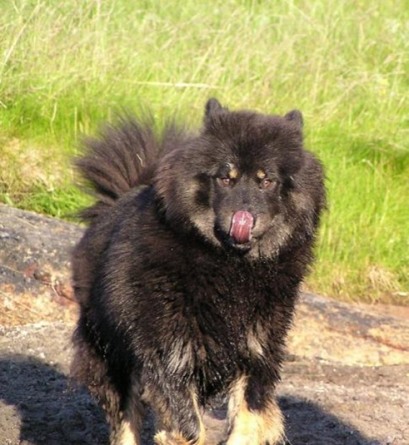

5 juli 09
Idag är det äntligen lite svalare ute. Valparna har klarat värmen fint. De gräver små hålor vid husgrunden och sover gott i skuggan. Smutsiga blir dom men vad gör det.
Vatten finns och Edhessa har kommit på att det är skoj att bada tassarna . Hon gör det bara ute i vattenskålarna och det är ju bra.
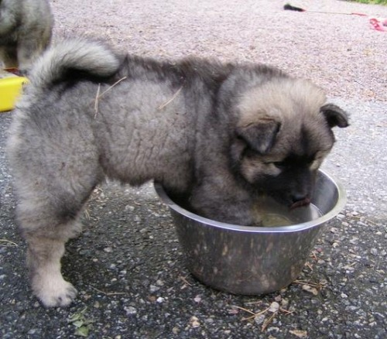
Vi får besök nästan varje dag. Det är valpköpare till denna kullen och sedan flera som vill komma och lära känna rasen. Flera har satt upp sig på valp inför nästa kull och intresset är jättestort. Har fått lära känna flera nya valpköpare långt innan Chillis kull ens är gjord och hane inte bestämt. Onza ska få en kull nästa vår och även här har jag ett par som vill ha valp. Härligt när det är efterfrågan. och man är så tacksam. Fasa vore ju att behöva annonsera ut sina valpar på blocket till reducerat pris när de blivit 4-5 månader.
Nu är det lite över en vecka kvar med dessa valparna och de har alla fått underbara hem, fast det visste jag ju att de skulle få redan innan de var födda.
Cactus valpar i Norge frodas och växer som de ska. Jag tar en tur dit när valparna åkt till sina familjer. Ska bli skoj att se dem. Kommer även att besöka några andra av "mina valpar" på vägen upp och ner.

10 Juli 09
Vilket väder! Idag har det regnat hela dagen Valparna tycker att regn är äckligt Jag går före ut och ropar och det är bara Edhessa som kommer ut självmant och gör det hon ska ute. De andra då ? Jo dom får jag bära ut. De står och ser ynkliga ut i regnet och till slut pinnar de iväg och gör det dom ska. Sedan går det fort in. Valparna har ju haft fint väder sedan den dagen de började gå ut och regn är helt nytt för dem. Ja,ja de lär sig nog att det inte är så farligt. De har fullt upp inne med leksaker och ben . Edhessas favoritsysselsättning är att gräva i vattenskålen och då kan ni nog tänka er hur det ser ut. Hon gillar vatten. Essos öron har rest sig så nu är det bara Escalantes som hänger. De har rest sig i basen så kanske dom står upp när han flyttar hem . Vi har varit ute och gått lite i koppel. Esso är bäst på den fronten Han pinnar på och tycker att det är skoj. Bryr sig inte om att de andra inte är med. Escalante är den som minst gillar den sysselsättningen. Det går trögt ifrån huset men bra på väg tillbaka. På måndag ska valparna besiktas och till onsdag flyttar dom.Dom är härliga men det ska bli lite skönt att bli ledig. Om ett par veckor åker jag och en kompis på en liten tur på en vecka. Det blir utställning och lite annat utanför Sveriges gränser. Hoppas få se många fina hundar och hoppas se någon snygging till Onza för kommande parning . De andra hundarna får semester hos Hanna på pensionatet , där trivs dom gott.
Ha en trevlig helg och så får man hoppas på sol igen.

14 juli 09
Idag är valparna åtta veckor. Tiden har gått för fort!
Imorgon börjar de flytta till sina familjer. Det kommer att bli väldigt lugnt och tyst i huset. Men det är som det ska vara och valparna behöver nya utmaningar i livet och få se världen runt omkring.
De är full fart på dem nu. Vi är i stora hagen varje dag och som dom springer i blåbärsriset. De har hittat många fina ställen att gräva på se det kan dom nu. Hoppas dom inte gräver upp sina familjers trädgårdar bara. Då blir dom kanse reklmerade. Det är ju inga grävlingar dom köpt
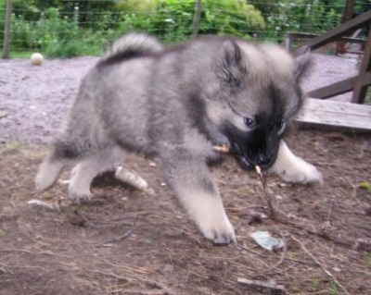
Edhessa i full fart som vanligt.
Har haft besök nästan varje dag och träffat så många trevliga människor. Idag kom två härliga tjejer från Göteborg som fastnat för rasen. Förhoppningsvis vill de återkomma för att så småning om hämta hem en lite Onza son. Skulle vara skoj. Haft besök från Herrljunga, Göteborg och Vänersborg och troligen flyttar det dit Chillibarn. Man blir så glad när det finns folk som vill ha valp från oss här i Lysekil, och ett stort pluss är ju när man får träffa folk i god tid och skapa lite kontakter.
I eftermiddag kommer Iors husse på besök . Får hoppas att han gillar Ior-barnen.
Först ur huset i morgon är Esso. Carina och Janne hämtar honom tidigt. Jag lär ju träffa Esso endel då han kommer att stanna i Lysekil.
De andra två åker därefter och lilla Edhessa får vi ha kvar och pussa på tills på lördag.
Ska upp i hagen i eftermiddag och ta de sista korten på valparna. Hoppas få fina bilder att spara så jag kan gå tillbaka och minnas denna härliga tid med dem.
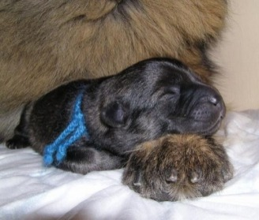
Liten har blivit stor. ( Escalante)
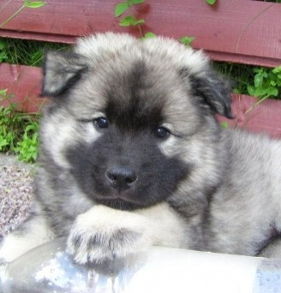

15 juli 09
Idag har tre valpar flyttat. Lille Esso knallade med familjen ner till bilen så kavat så. Kommer nog lite rapporter fram i kväll.
Edhessa fick följa med till ridklubben en liten tur idag. Tuff brud detta. Tittade på hästarna och hängde med fint i kopplet. Satt på läktaren och tittade på dressyrträning en stund och hade full koll på dom stora fyrbenta. Åka bil är helt OK. Sitter i sin bur och kikar. Efter en stund lägger hon sig och tar det hela med ro. Nu sover hon gott med mamma Windi.
Regnet öser ner ute och jag glömde ta in tvätten. Hur kul är det ? Får väl plocka in den men först ska vi ha lite middag.
Hoppas på lite sovmorgon i morgon.

17 juli 09
Har fått lite rapporter och alla valparna har det fint i sina hem. Sköter sig bra. En valpköpare var så nöjd över att valpen bara kissat inne en gång och tyckte att han var så duktig. Nu är det ju så att det är matte som är duktig och passar på honom så han kommer ut i tid.
Lilla Edhessa ska åka i morgon och hon håller låda här hemma. Allt som inte är väggfast drar hon med sig ut. Full fart på henne, så hennes familj får fullt upp. Nu står hon och tittar på mig och skäller. Hon tycker jag är tråkig som sitter vid datorn. Hon vet vad hon vill. Väcka Ebba på morgonen är fasligt roligt. Svansen går som en propeller och så kryper hon under täcket och pussas och bits. Bra sätt att väcka barn på. Ingen unge i värden kan ju bli arg på en sådan lite gullig sak.
Åker till Tyskland och då får man ju ha en ren hund med sig. Badade Onza och det var behövligt. Hon smet sedan ut till Petter som klippte gräset. Vad har man för färg på hunden sedan ?? Jo, hon var grön !! Pistagegrön eurasier kan man ju inte ta med på utställning så det blev ett bad till Onza var inte glad kan jag säga.

Liten rapport
Framme vid var destination efter att ha kört sadär 180 mil. Sett lite fina hundar och ett par valpkullar. Fint väder och mycket varmt. Bor bra i bilen men i dag blev det att ta in pa hotell da det ösregnade. Hundarna verkar trivas bra med campinglivet. Pa lördag är det utställning sa vi far se hur det gar.

Hemma från Tyskland

358 mil i bilen men väl värda mil. Resan gick ner över på morgonen. På färjan över till Tyskland blev jag rätt nöjd. Skulle köpa cigaretter och Marita satt utanför med hundarna. Jag sa att jag skulle ha två paket cigaretter. Till vem mer än dej själv frågade kassörskan ,till henne sa jag och pekade på Marita.- Jaha, hur gammal är hon då frågade hon. Blev lite konfunderad och sa att ja hon är väl sådär 40 år. Då frågade tanten hur gammal jag var. Frågade om hon ville se legget men det räckte att jag sa att jag var 44 så fick jag köpa sigaretter. Tänk att hon trodde vi var under 18 år. Vi fick ett gott skratt.
Körde ner mot Frankfurt där vi skulle träffa Doris. Vi tillbringade ett par dagar hos henne. Härligt promenadområde för hundarna, god pizza och så slapp vi sova i bilen den natten. Färden gick sedan mot Oldenburg och kennel Krusenbusch. Vi möttes av fem trevliga glada hundar och elva valpar. Vi umgicks och tittade på valparna och fikade under eftermiddagen.
Sedan for vi vidare och han med att kolla in lite slott och andra sevärdheter. Fri campade med bilen fast man inte får det men det gick fint. Maten bestod under resan mestadels av schnitzel i olika former.
Kvällsmaten i bilen blev soppa och bröd . Det blev otrolig varmt när vi kom lite längre ner. 35 grader och en luftfuktighet på 75-80%.
Då var man glad att man har frisk kall luft i bilen. På torsdagen var vi framme i Herbertingen och kennel Schvarzachtal. Hade sett deras hane , Beethoven von Wildrosental och tyckte han var snygg. Även här kikade vi på valpar som deras tik Picara v. Katharinenholz hade. Matte Iris och hennes man bjöd på jätte bakelser och kaffe efter att vi beundrat deras små valpar. Picara och Onza har samma pappa så det var ett intressant besök.
Ställde ut hundarna på lördagen på KZG's rasspecial och Onza fick sina cert och med en utmärkt kritik. Domaren uppskattade hennes storlek och påpekade att det är något de behöver ha mer av i sin avel.
Nu behövs det ju fler cert för att få ett championat så vi får väl se om jag åker fler gånger. Vi i Sverige ska vara stolta över våra hundar. De ser över lag bra mycket bättre ut än de tyska. De var rätt många små taniga hundar och inte en enda hane med den massan som vi har här hemma. Vi kanske får passa lite så våra hanhundar inte drar iväg och blir för stora. Det var i stort sett bara våra hundar som stog snällt där domaren kikade på dem och vi fick beröm för hur vi handlade hundarna i ringen.
Många for omkring som vildar och lät sig inte kännas på. Vi hade ett tält uppsatt så som vi brukar ha här hemma och vårt tält var rätt så välbesökt av olika uppfödare och andra som var nyfikna på oss svenskar och våra fina hundar. Onza var helt klart den största tiken på stället.
Hanen som blev bäst i rasen var Bono v. Giebevald och han var den hunden som var mest substans på så.
Kikade lite extra på honom men han hade Onzas pappa som morfar så det var liksom kört. Såg en tik jag gillade, Hummel v. Kiebitzhain. Det var lite kul att hon befann sig på utställningen då jag sett henne på nätet och gillade henne då. Hon blev etta i öppenklassen. Thomas Post var mest över allt med sin kamera och han tar underbart vackra foto så det ska bli skoj att se bilderna från denna dagen framöver. Förhoppningsvis på hans sida eller i klubbens tidning. I Tyskland delas kritiklapparna ut efter att allt är klart vilket gör att alla stannar kvar. Man tar då ner staketet runt ringen och alla samlas på planen och kritiklappar och pokaler delas ut. Därefter hålls det lite tal och muggar med eller utan alkohol delas ut och sedan skålar man tillsammans. En trevlig avslutning på utställningdagen.
På söndagen gjorde Hummel sitt avelstest och blev klar för avel så hon ska ha sin första kull nästa vår. Får nog följa denna tik lite i framtiden.
Både fredag och lördag kväll tillbringades i hotellets matsal med folk från KZG. Karin Vorbeck , Barbara Post och Cornelia Burk pratar ju bra engelska så det blev väldigt mycket hundprat. Hade sällskap av Cornelias hanhund Amur v. Urstromstal som mer än gärna ville bli gosad med och lägga upp framtassarna i mitt knä. En riktig myshund var han . Hundarna fick vara med på resturangen och alla låg snällt på golvet och sov när matte och husse åt. Inget väsen på dom inte.
Kom hem igår kväll efter en givande resa där man lärt sig en del och fått en inblick i KZG's tänkande när det gäller eurasier avel i stort och smått.
Kommera absolut att försöka komma iväg på någon mer special då man knyter bra kontakter och har riktigt skoj.

1 augusti 09
Fasligt mycket pyssel det blir efter att ha varit borta ett tag. En herrans massa tvätt väntade i källaren så det var bara att säta igång.
Dammsugaren går för fullt. Både Windi och Chilli fäller. Onza löper och hundarna är uppdelade. Grabbarna huserar i trädgården och nu har jag snart en fin lerstig från grinden till altanen samt upp till nästa grind.
Har träffat lilla Djerba med familj som var här i Lysekil på semester.
En trevlig liten dam med mycket päls. Hon gillade att tälta :o))
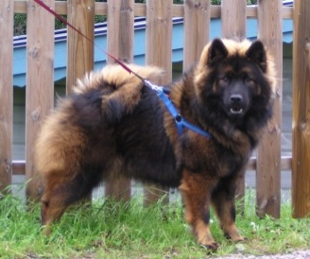
Till veckan ska jag träffa Chickos dotter Amira som åxå ska semestra här i Lysekli. Poppis stad det här på sommaren.
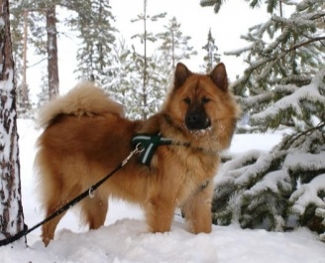
Här på bilden var det i päls, nu är hon nakenhund men nog fin i alla fall.
Det kom en liten rapport från Emira och matte Kicki i Åmål. Emira har några kompisar att busa med, har åkt hiss och buss och kollat in livet i stora världen. Hon tar allt med ro och är en duktig liten valp. Bäst i världen givetvis enligt matte. Härligt när man får rapport om att allt går fint Här nedan en bild av Emira med lek kompisen.
Ytterligare rappot från Åmål kom igår. Dacca och Bonzos husse ringde och berättade om speciellt Daccas upptåg. Hon älskar att bada! Hoppar i från båten och har dykt i från en brygga som var en och en halv meter hög. Är en vattenhund med mycket bus i. Gillar att väcka lillhusse i familjen på morgonen fast det är inte så poppis. Undrar var det kommer ifrån? Jo Windi är lika dan :o)) Det är inte poppis hon min tonårs son heller. Grabbarna får väl lära sig stänga sovrummsdörren ?
Ja det blev lite klottrande i bloggen i dag med. Nu ska jag laga oss lite mat.

9 augusti 09
Idag är en bra dag! Essmania's Alzea tog idag sitt sista cert och är nu Svensk Champion! Stort grattis till Kicki !!
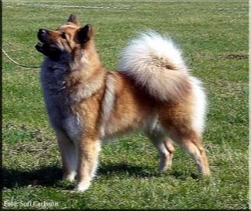

Vad tiden går fort ! Nu är det snart slut på sommaren och barnen ska börja skolan igen.
Har varit i Bullaren hos Pappa en sväng. Lite rörigt med löpande Onza och Chicko. Tur det finns kompostgaller. Windi protesterade mest hela tiden över att inte kunna vara vid mej hela tiden Hon har varit en liten mammegris sedan vi kom hem från Tyskland. Ser hon mig inte gråter hon högt och ljudligt och vem har hjärta att låta henne vara ynklig ? Inte jag i alla fall. . Onza fick i alla fall badat en del och det gillar hon.

I veckan träffade jag Chickos doter som var här på besök En trevlig och mycket glad Amira. Sommar klädsel för tillfället men det är ju skönt när det är varmt .
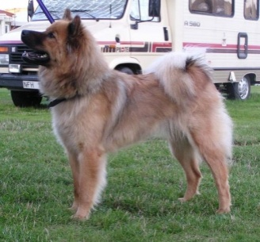

Sedan kom det en bild på Onza och Okies dotter Falina. Nog kan man se vem som är mamma till henne. De är otroligt lika. Det är så här en eurasier ska se ut för mej!! Gillar verkligen avkommorna i denna kullen.
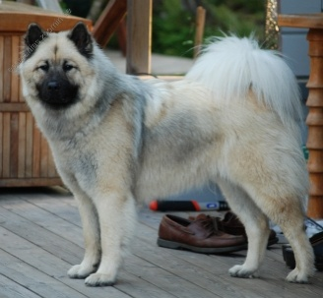

19 augusti
Så har skolan börjat. Ebba är iväg och Petter börjar lite senare idag. Nu blir det lite ordning i huset igen .
Har röjt i trädgården inför hösten och det är gott att vara lite före med de sysslorna när det fortfarande är gott väder. Köpte några nya Fairy rosor till rosenrabatten och så har jag börjat anlägga en astilberabatt.
Alla dahliorna blommar för fullt och snart är det dax att besöka stadsparken i Lysekil. Där gräver du upp alla dalieknölar och kastar dom! Så jag ska ta hem lite röda och vita dahlior. Äppleträdet är fullt av äpplen och det blir en massa plommon. Någon som har tips om vad man kan göra med plommonen? Massor av päron blir det åxå.
Sedan har jag lite nya bilder. Nedan Emira som trivs gott och växer så det knakar.
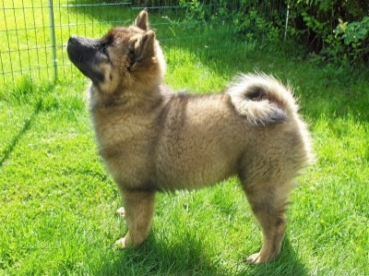
Edhessa i Norge har det fint och gillar att bada
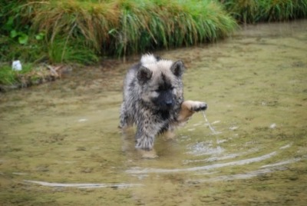
Simson har varit på semester på Gotland och gillade utsikten där
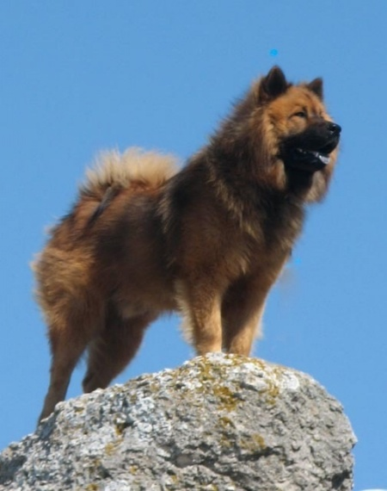
Brodern Bassino har det gott i Norge med sin familj
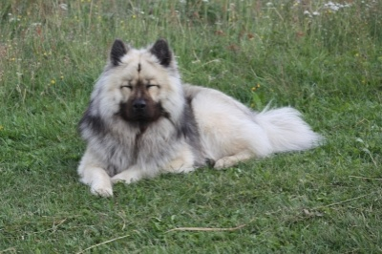
Sådana här små troll hoppas jag att vi har till vintern!!
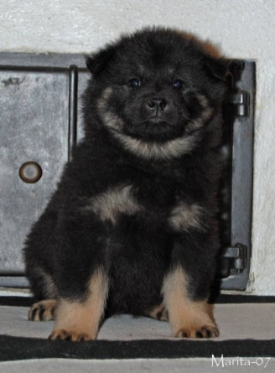
Har hittat Chillis partner nu. Mer info kommer snart

20 augusti 09
Äntligen har jag hittat en lämplig hane till Chilli. Har i sommar gått igenom var enda eurasier hane i Sverige, och angränsande länder.
Kravet var att han skulle vara frisk, trevligt temperament, gärna lite storlek på och se ut som en eurasier. Gör inte alla eurasier det då tänker ni väl. Nej , kan man hitta alla möjliga modeller och formationer på en Eurasier. Jag har en rätt klar bild för mig hur en eurasier ska se ut. Stamtavlemässigt kan man hitta flera hanar som kunde passa men det ska ju se ut något åxå. Vill inte ha en chow-chowliknande hane då Chilli inte är så stor och en euraier ska inte vara lik en chow. Ingen jättegrov hane då Chilli har benstomme så det räcker till, inte ett pälsmonster då Chilli har tillräckligt päls. Hittade flera snygga pojkar men hela tiden föll det på något. Till slut dök "hane lagom" upp. Fridlyckans Alfons.
Efterfrågan på svarta valpar har jag och nu blev det en svart hane och det är ju en bonus. Man ska inte hänga upp sig på färgen för en bra hund är bra oavsett om den är svart eller grön.
En absolut jättebonus med denna parningen är att Alfons och alla hans åtta syskon är fria på HD ED och patella. Chilli har varit punktlig med sina löpperioder så om allt stämmer ska hon löpa i slutet av oktober. Men vem vet , det kan ändra sig. Ytterligare en bonus med detta var att Alfons bor i Göteborg. Jag har absolut inget emot att åka långt för att använda den hanen jag gillar så detta var lite trevligt. Tar bara en timma till Göteborg härifrån.
Mitt sökande av hanhund slutar inte här för i februari är det dax för Onza. Givetvis är jag lika kräsen då det gäller henne, då jag denna gången tänker behålla en tikvalp själv.
Nu ska jag och ett par hundar ta en tur till skogen och plocka lite kantareller.

23 augusti 09
Har roat mig med att fotografera hundarna . Ungefär 150 bilder och här är några av de bättre
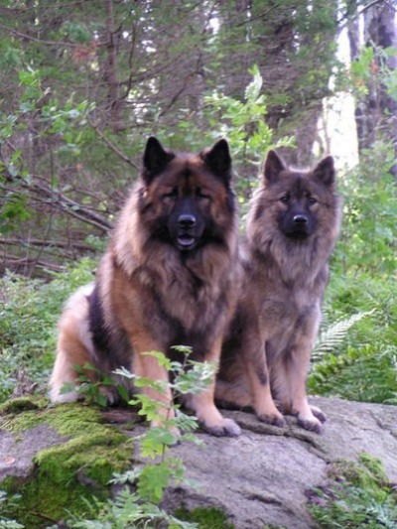
Chicko och Windi satt på stenen i säkert 15 minuter och lyssnade på fåglarna Det blev en hel del bilder på dom
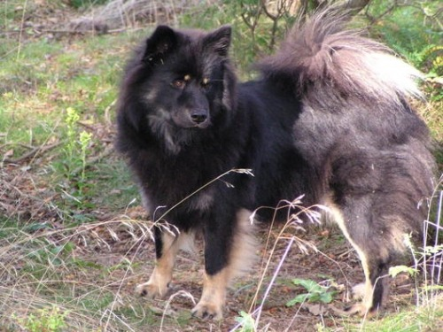
Chilli fastnade på bild hon med. Mest står hon med näsan i blåbärsriset och letar efter möss.
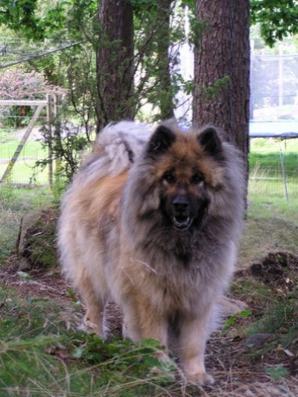
Kenzo funderar
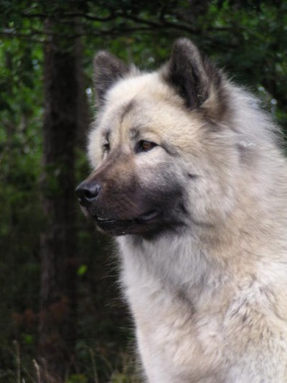
Onza har koll på vad dom andra pysslar med.
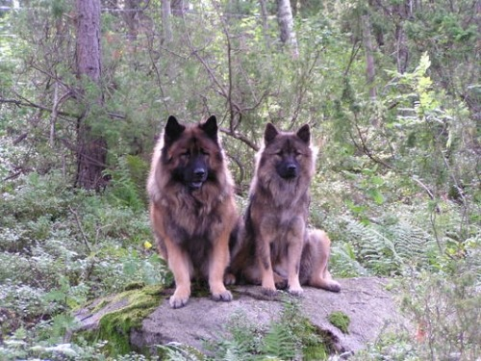

28 augusti 09

Så har jag fått ett staket i stället för kompostgaller. Bra mycket snyggare och framför allt säkrare för hundarna. Nu kan dom inte hoppa ut och jag kan ha dörrar och grindar öppna så de kan gå som dom vill.
Min snälla pappa har lagt lite tid på detta och utan hans hjälp hade det inte blivit så bra kan jag säga Han är fasligt händig. Tusen tack Pappsen!!
På hundfronten är det lugnt för tillfället, hade tänkt att åka på rasspecialen i Norge i helgen men ett domarbyte gjorde att jag ändrade mig. Som vädret är nu är det inte heller någon höjdare att bo på camping. Önskar Er alla som ska dit lycka till och hoppas att det inte regnar på Er.
Onza ska iväg på en liten utställningsturne' i ett av våra grannländer i september, mer om detta senare.
Planer finns på att importera en liten eurasiertjej så småning om och just nu inväntar jag mer information om detta.
Chickos barn i Katrineholm växer och frodas och har nu öppnat ögonen. En liten mini Chicko finns där och det ska bli skoj att se hur lik pappa han kommer att bli.

5 september 09
Nu är hösten här. Det enda som är bra med hösten är kantarellerna och att det kan vara soligt ibland. Har det bra som har kantarellskogen precis utanför huset så man kan hämta in det man behöver till middagen.
Just nu tycker jag bara att det har varit skitväder. Man får inte så mycket gjort i trädgården som man skulle vilja.
Var till djuraffären i Munkedal i går. Hon ska lägga ner affären så det var rea på allt. Inhandlade lite schampo och tuggben. Det blev även en ny stålbur att ha i bilen. Hon visste inte priset på den så jag fick den för 350 kr. och det var långt under halva priset. Någon gång ska man ha tur.
Har fyllt på matförådet med fläskfile och klycklingfile. Barnens pappa handlar på Slakthuset i Göteborg och det är otroligt låga priser på kött där, så man får passa på när man får erbjudande om hemleverans.
Hundarna har det fint men Windi tycker nog att det är lite kallt. Hon har fällt av all sin päls och sover nu hela nätterna i min säng.Chilli har fällt av en hel del men ser riktigt bra ut nu. Lite lagom slimmad och man ser konturerna på henne. Nu skulle man ställt ut henne för nu är det inte en pälsboll på fyra ben. Ska försöka ta några nya kort idag om vädret tillåter.

uppfödaransvar del 4

Det var länge sedan jag blev riktigt upprörd så nu skriver jag i min blogg och skulle någon bli sur och tycker att jag sticker ut hakan och är dum så varsågod att ring mej.
Som uppfödare och hanhundsägare har man ett stort ansvar. Din tik ska vara frisk och kunna tillföra rasen något. Hanhunden du väljer ska vara frisk och tillföra rasen något. Vid första anblicken ser kombinationen bra ut. Båda är utan anmärkning på HD ED och patella. Men vad finns det bakom? Hur ser historian ut bland de andra hundarna i stamtavlan. Är de friska ?? Det är man faktiskt skyldig att ta reda på innan man parar två individer.
Ett skräckexempel. Tittar på en tamtavla i fem led. Då hittar man följande. En del HD en del AD lite patella problem, Magomvridning på flera individer. Hundar bärare av hypotyeros samt EPI, det vet man för att dessa hundar har nedärvt sjukdommen till avkomma. Inavelsgraden är vida över RAS rekommendation så även SKK' regler.
Måste ställa frågan : Vad vill man som uppfödare tillföra rasen? Ska man inte arbeta för att få fram friska och sunda hundar ? Vad säger man till ev. valpköpare när de frågar om ev. sjukdomar. En del valpköpare är väldigt om sig och kring sig och det är BRA ! Ljuger man som uppfödare eller låtsas man som ingenting ?
Jag blir ledsen när man ser sådant. Vi har så många bra hundar i Sverige och vi ska vara rädda om rasen. De flesta uppfödare brinner för sitt arbete och lägger ned massor av tid och arbete med att få fram bra hundar. Så synd att det finns uppfödare och hanhundsägare som inte tänker över huvud taget.
Visst får väl alla uppfödare en, som jag kallar skrotkull någon gång. Resultatet blev inte alls som man tänk sig. Men förhoppningsvis kan man vara trygg i sig själv när man vet att man har gjort så gott man kunnat innan parningen. Tagit reda på fakta om hundarna i bakomliggande led. Rasen är än så länge relativt liten och vill man kan man få fram mycket information om olika hundar. Det är bara att lyfta luren och jaga information.
Se på denna lilla underbara valp.
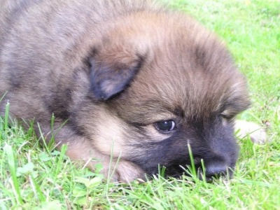
Hur kan man som uppfödare låta en sådan här liten varelse komma till världen och veta att man inte gjort sitt bästa för den? Visst önskar man den ett långt och friskt liv och inte ett kort liv med mycket lidande ? Nej, tänk ordentligt först och para din tik sedan!!

Nu ska jag gå ut och avreagera mig med lite kroppsarbete. Körde med trimmer lite här och där igår och det ska städas upp. Röjde i hundarnas hage endel och det blev fint och så hittade jag en del kantareller under det höga gräset. Dom tar jag till lunch idag.

8 september 09
Idag börjar SKK's uppfödarutbildning. Har äntligen fått tid att gå den. Det har inte passat med tider, barn och valpkullar förut. Nu är det lugnt och jag hinner till och med hem i mellan om jag ska jobba natt.
Barnen är så stora att de fixar hundarna några timmar nu.
Ska bli skoj att komma iväg och alltid lär man sig något nytt och så träffar man ju kanske lite roligt folk att utbyta erfarenheter med.
Röjt runt i huset idag och fixat och donat lite grann. På torsdag kommer ett litet gäng hundar som ska campera här i tio dagar så huset lär bli fullt . Alltid skoj med liv och rörelse. Tur man är långledig från jobbet

13 september
Eurasier är fasligt enkla att ha att göra med. Har just nu några hundar här från Marita (Leiionspitz kennel) + en 4 månaders valp från Norge.
Alla fungerar fint och de som kom hit har bra knallat in i flocken och sagt hej sedan är det lugn. Inget gnabb och tjafs utan alla hittar snabbt sin plats i flocken. Dörrar och grindar öppna och de går in och ut som de behagar. Lillgrabben testar hur långt han kan gå med varje hund. Inser snabbt att Chicko och Cera bråkar man inte med. Terrar mamma Windi en hel del men jag tror att hon tycker det är rätt skoj att ha någon att få skälla på . Chilli är glad över valpen och att hon har en som vill leka mycket. Det är väldigt intressant och se hur de läser av varandra och när de visar sina signaler. Man lär sig en hel del hundspråk när man kan studera en flock och då speciellt när det kommer nya hundar in.
Kanonväder både idag och i går och jag hoppas det får hålla i sig några dagar. Skönt att slippa våta smutsiga hundar. Här är dom i hela huset så det blir ju en hel del städning. Jag brukar slita ut en dammsugare på ungefär ett år. Ska inköpa en riktig ordentlig Nilfisk, grovdammsugare fram över. Tror det blir mer ekonomiskt så. Det är mycket barr och ibland halva skogen som kommer med in. Just nu bär valpen mer än gärna in stora grenar i huset. Han tycker att han är jätteduktig
Onza är Danmark på semester och blev fyra i bästa tikklassen på specialen igår. Nu blir det några lugna dagar i husbilen med Marita och Göran innan utställningen nästa helg.
Dax att sätta på kaffet då den kommer folk i kväll som är intresserade av rasen. Alltid skoj med hundintresserade besökare.

Tillägg till bloggen uppfödaransvar del 4
Jag började den bloggen med att be DIG som har åsikter om detta att kontakta mig om det var något som du retade upp dig på. Skulle gladeligen ta en diskussion med dig. Du skulle nog kunna lära dig ett och annat som du kanske själv skulle ha nytta av någon gång.
Du har tagit kontakt med Camilla och det var synd när du inte hade mer på fötterna.
Camillas parning är helt OK, inget konstigt med den över huvud taget. Kan nog bli riktigt fina valpar. Har själv kikat på hanen hon valt till sin tik och tycker han är trevlig och ser bra ut.
Jag önskar Camilla lycka till med den planerade valpkullen och kan med gott samvete rekommendera folk att köpa valp av henne.

19 augusti-09
Idag blir jag av med datorn. Den behöver städas. Har plockat ur alla bilderna och det var många kan jag säga. Man samlar mycket skit i burken . Får tillbaka den i morgon eftermiddag och då hoppas jag allt fungerar som det ska. Tur man har fler datorer i huset så jag kan få låna.
Full fart på hundarna som vanligt. Har haft lille Escalante här några dagar. Han har nu fått ett nytt hem hos Therese på Henån då hans familj i Norge inte kunde ha honom kvar. Det blev väldigt lugnt i huset när han åkte men jag tror dom stora hundarna uppskattar lugnet. Ja, Chilli kanske saknar honom för de hade väldigt roligt ihop.
Hur som helst så blir detta bra då han får en "storebror" av modell äldre och större. Det är ju även nära till Henån så vi kan hålla kontakten och träffas. Alltid skoj med valpköpare på nära håll.
Idag och i morgon är det utställnings dax för Onza i Danmark. Det är bara att hoppas på bra resultat. Har hört att det är en del bra hundar anmälda så vi får se hur det slutar.
Nej, nu får jag ta att sätta igång. Kommer folk som vill lära känna rasen i dag och så ska datorn köras iväg. Får sätta lite fart på dammsugaren åxå.

24september
Nu har lugnet lagt sig i huset efter att ha haft huset fullt av hundar. Åter till de vanliga rutinerna. Dax att planera in hund och barnvakt för jag ska iväg på uppfödarmöte i två dagar i oktober. Ska bli intressant. Det ska vara föreläsningar och så skall vårat RAS diskuteras. Hoppas att det blir stor uppslutning till detta.
Har gått ytterligare ett kurstillfälle i uppfödarutbildningen. Mycket givande med bra kursledare. I mars är det avelskonferens i två dagar på Nordens Ark. Flera duktiga föreläsare kommer dit .Sent på kvällen arrangeras nattvandring i parken samt räkfrossa i varghuset. På söndag kommer vi som går kursen att ha förelsäsning av Kurt Nilsson i genetik och det ska bli intressant.
Har planerat in tre utställningar till detta året för Onza men inget för de andra hundarna. Ska hämta mammas cykel för nu ska hon ut ocfh tränas lite. Behöver få lite långa " springmuskler" i stället för knubbiga "lekmuskler". Jag som inte gillar att cykla får bita ihop och träna lite jag med. Rätt lagom att cykla till stallet, ha kaffe med sig, fika och kolla Ebba när hon rider och sedan hem. Då får ju både jag och Onza vila lite på mitten.
Vi väntar på Chillis löp som kommer nu i oktober och hoppas att hon inte ska löpa när RAS mötet är.
Petter ska iväg med pappa till Thailand och Ebba planerar för sin språkresa i sommar. Det blir tre veckor i Hastings England med ridning sista veckan. Tuff tjej Ebba som gladerligen lämnar oss här hemma och sticker i väg på detta utan att ha någon kompis med sig. Tycker att detta är jättebra och att kombinera språkstudier med hästintresset är ju perfekt.

27 september
Folk är bra lustiga. Går in på min hemsida kl. 22.57 i går kväll , tittar på start, läser blogginlägg och sedan kollar in kontaktuppgifterna. Därefter begär man löseordet till min sida genom zoomin admin. Hur knas kan man bli?? Trodde du att du skulle få hem upgifterna till din mail?? Du har ju kollat kontaktuppgifterna och vill du ha mitt lösenord är det ju bara att höra av sig. Inte hade du en direkt svårspårad ip adress heller. Det visade sig att direkt anonym var du inte. Sökte och fann att du skrivit i en gästbok. Ditt IP nummer och ditt namn. Så enkelt var det. Vi ses :o))
Idag kommer datakillen och ska koppla in mobila bredbandet. Ska bli intressant att se hur bra det fungerar. Har Telia i dag och det är då ingen större fart på det. I våras kontaktade jag Telia för att höja farten. Fick givetvis betala mer. Gjorde det ett tag men konstaterade att det blev inte ett dugg bättre. Kontaktade Telia om detta och det visade sig att jag kunde minsann inte få bättre fart då jag låg för långt från någon station. Att de inte kollar sådant innan de debiterar mig för högre hastighet. Det hela slutade med att Telia fick betala tillbaka lite pengar och nu bytar jag leverantör. Ska bli intresant att se om det blir bättre nu i eftermiddag.

1 oktober
Tiden springer iväg. Nu är det riktigt fruset här. Igår var det frost på morgonen. Eldade i går kväll och det var riktigt gott. Mysfaktorn var även den på topp. Chilli gillar värme så hon låg framför spisen och gottade sig.
Var i Stenungsund i går och besökte en kamrat. Hon har en eurasierdam på 14 år vid god vigör. Härligt att se. Även Chicko gillade tanten och uppvaktade henne för fullt. Hon gillade uppvaktningen av slyngeln ( 8 år) och flirtade med honom en bra stund. När han tyckte att de kunde ta sig ett litet nyp var det stopp. Tok - Chicko som tror man kan bete sig så mot gamla damer.
Efter många långa funderingar har jag nu beslutat vilken hane vi ska använda till Onza. Ja, jag har bestämt och sedan får vi se vad Onza tycker. Inte alltid som tiken tycker som matte gör men vi testar. Får filura ut en back up hane i fall om. Till Er som nu väntar på besked om hane till Onza så kommer det och bild på hanen ut så fort jag fått igång min mail igen. Måste ju kunna ta emot bilderna på snyggingen.
Telia är ju inte precis snabba med att skicka ut inloggningsuppgifter.
Jag har allt fått sådana en gång men det var rätt många år sedan och jag har inte koll på var jag har lagt dem. Efterlyste dom idag och de trodde att de skulle komma i morgon. Vi har snigelpost här och den kommer inte till min låda för änn vid 16 tiden. Tror jag ska flytta över brevlådan på andra sidan vägen för då får jag posten på förmiddagen Får väl ringa och kolla om det går för sig.

3 oktober -09
Har under hösten köpt tillbaka en valp.
Detta återköp har skett i fullt samförstånd och är juridiskt korrekt. Har varit i kontakt med SKK's juridiska avdelning om detta. Har alla papper i ordning. Inget otalt mellan mig och säljaren alltså.
Tyvärr är hennes man ej av samma åsikt och hotar mig med allt möjligt i mail. Vill nu be Er samtliga eurasiervänner om lite hjälp.
Om det dyker upp mail eller inlägg i Era gästböcker gällande mig och denna affären är jag mycket tacksam om ni vill kontakta mig omgående. Jag kommer på måndag ta kontakt med SKK's juridiska avdelning om detta och fortsätter dessa otrevliga mail att komma, kommer en polisanmälan göras.
Nu till trevligare saker
Har ju beslutat att använda Towdahsbest Rising Son " Sonny" vid nästa parning med Onza. Fick idag samtal från Marita angående hans utställningsdebut i Sundsvall. Han skötte sig utmärkt och tog både cert och cacib och blev BIM. Inte illa för en nybörjare i ringen!
Kullen följer då RAS och det är ju trevligt. Tror att detta blir en bra kombination och jag kommer att behålla en tik själv, om det blir någon vill säga. Onza är ju bra på att få hanvalpar har det visat sig.
Ett par av Windis valpar i E-kullen har visat framtassarna i utställningsringarna med både BIR och grupp placering. Jätteskoj och stort grattis till ägarna av Edhessa och Emira.

9 oktober
På hundfronten är det lugnt. Chillis löp har inte börjat ännu.
Vädret är fint idag efter en massa regn och blåst. Sopar barr för det har jag i mängder.
Har dragit på ridstövlarna igen och hjälper en kompis med en häst.
Han är 21 och går på ridskolan men de ser mest problem med honom. Klart det blir problem när han aldrig rids rätt. Det märkliga är att man inget gör åt problemet. Efter tre dagars ridning i ungefär 30 minuter per pass är gamlingen som ny. Tänk att det kan vara så mycket go i en gammal gubbe. Förhoppningen är att han ska komma till ett nytt hem där de kan uppskatta honom på gamla dagar och att han får ett gott liv.
Han har gått på ridskola i stort sett hela sitt liv och trivts bra med det och varit väldigt lite skadad. Han lär hänga med länge till och glädja någon med sitt härliga sätt.
Fick en rapport från Ante. Han trivs bra i sin familj och livet leker. Han är glad och possetiv och har varit på hundklubben och visat framtassarna. Lättlärd och en väldigt snäll kille.

17 oktober
Så var källaren fylld med dahlie knölar. Kommunen gräver upp och kastar och jag tar hand om dom . Har vita, röda och orange och säkert ett femtiotal. Ska bli skoj i vår att planera var dom ska planteras.
Igår kom det snöblandat regn, riktigt äckligt. Hoppas det dröjer med snön ännu ett tag.
Nästa helg är det uppfödarmötet. Verkar inte bli någon jätte anslutning av folk. Tråkigt om intresset är dåligt men synd för de som inte kommer då de lär missa mycket viktig information. Kikat runt på lite eurasiersidor utomlands och det finns en grupp uppfödare som har sin egen lilla klan. Här är uppfödningen inte så seriös. Man hittar en hel de felfärgade valpar och hundar som faktiskt inte ser ut som eurasier heller.
Ska man para,köpa eller sälja valp till annat land ska man nog vara ordentlig i överkant och kolla vem man har kontakt med och vilken klubb de tillhör. Om de tillhör någon klubb över huvud taget. Oseriösa spekulanter förekommer
Synd åxå när det ploppar upp förening som utåt sett verkar seriös men sedan kan de inte regga valparna någon stans då de inte är en godkännd förening i sitt hemland. De gör då egna stamtavlor som säkerligen lurar en hel del .
Idag hoppas vi på fint väder. Emira kommer på besök och då får hon fotograferas.

18 oktober
Besök igår av Esso och Emira med hussar och mattar. Jätteskoj att se syskonen och se att de fortfarande är lika. Båda är små glada sociala valpar med mycket bus och spring i benen. Fika och hundbus och hundprat. Bilder finns i gallerit och på nyhetssidan.
Idag har Ebba tränat hoppning för Kent med Diva. Måste ju lägga ut ett par bilder på ekipaget. Som gammal ryttare får jag säga att dottern har riktigt bra sits och fokus. Tror nog att hon var väldigt nöjd med dagens träning. Kent är en pärla att träna för. Petig och bra övningar och får verkligen eleverna att tänka " ridning".
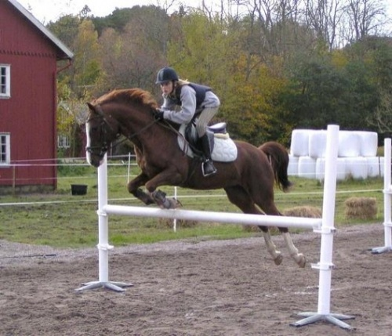

22 oktober 09
Idag sticker sonen till Göteborg och far imorgon till Thailand. Det blir tomt hemma utan honom men jag får försöka klara mig. Ibland känns två veckor lite väl långt.
Ebba har lov nästa vecka så det blir väl diverse aktiviteter.
Inget löp i sikte. Tänk vad det blir segt när man väntar . Ja inte bara jag som väntar nu utan en hel hög kommande valpköpare som väntar på rapport. Jag hör av mig så fort det börjar hända något.
Jag åker till uppfödarmötet i helgen och mormor och Ebba håller ställningarna här hemma.
Har lust att måla om i vardagsrummet så vi får se nästa vecka om jag får ett ryck och drar igång.

29 oktober
I helgen som gick var jag iväg på SvEuks uppfödarmöte. För att inte ha så långt att köra mellanlandade jag på fredagen hos Camilla i Karlstad. Bjöds på taccos och gott vin på kvällen. Mycket hundprat blev det givetvis och så fick jag tillfälle att gosa med Cactus och Remuz. Cactus är en riktig goding som bara ska pussas hela tiden.
På lördagen var det dax för mötet som var mycket givande. Tycker att det var en trevlig och bra stämning och jag tror att alla som var där var eniga om att vi måste arbeta för vår ras tillsammans. Vi åt en god middag tillsammans och fortsatte snacket efteråt. Efter att vi avslutat blev det ännu mer prat i en av stugorna och det var riktgt trevligt.
Söndagen ägnades i stort år vårat RAS. Lite förändringar kommer det nog att bli och det till det bättre får vi hoppas. Än så länge är det ju bara förslag.
Köpte en IFEZ kalender av Anna Karin. Riktigvt snygg med många bilder på hundar från alla IFEZ anslutna länder. Intresserad av kalendern? Kika in här .
Får hoppas på ytterligare uppfödarmöte fram i vår och då med förhoppningen att fler uppfödare deltar då det är viktigt för vår ras.
Sedan måste ni köpa tidningen Härliga hund för där är Chickos valpar med och Chillis mamma Megan. OK några till av Suz hundar fick vara med på bild också. Raspresentationen är riktigt bra ! Snyggt jobbat Suz

6 november
Inte mycket som händer här. Inget löp i sikte heller. Bara att fortsätta vänta . Chillis bror Laban är röntgad och är helt OK, så Grattis till Laban från syrran.
Bilen gick igenom besiktningen så nu ska bara vinterdäcken på sedan är allt OK med den. Alla hundar mår fint och Onza har börjat fälla. Det släpper stora tussar bak på låren. Inte vackert precis. Hon börjar faktisk fälla en månad tidigare än normalt. Passade inte in alls med min planering men inte mycket att göra åt.
Windi sätter päls och börjar se ut som en Eurasier igen. Grabbarna ser ut som dom alltid brukar göra. Dom blir minsann aldrig nakenhundar dom.
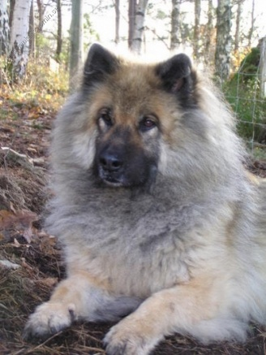

13 november-09
Så har vi då löptik i huset. Tyvärr fel tik! Förhoppningsvis drar Windi igång Chilli snart. Inget annat att göra än att vänta vidare. Onza fäller som bara sjutton Igår tog jag fram kammen och kammade ur allt löst och det var mycket. Nakenhund är vad hon är nu.
Har fått köpt färg till vardagsrummet och två väggar är nu klara. Fortsätter i morgon och räknar med att bli klar på söndag. Kanske sätter in ett bildbevis. Ingen jätteförändring men det blir klart bättre än det som var innan.
Sonen fyller år på söndag och ska ha sitt kalas på måndag kväll så då måste det vara klart. Ebba tillbringar helgen hos pappa i Göteborg så vi har det riktigt lugnt här. Nackdelen med att hon åker är att jag får bli kaninskötare och i viss mån mus skötare då mössen har flyttat in till kaninerna. Små näbbmöss som äter som hästar. Helt otroligt vad de sätter i sig. Nu har vi dubbel matåtgång hos kaninerna men vad göra ? Kan inte lägga ut gift för hundarnas skull och jag gillar inte att plocka döingar ur musfällor. Dom får väl vara där. Mycket möss just nu så Chilli har fullt upp. Förut dödade hon dom och lämnade dem på gårdsplanen, Nu har hon fått smak på dom så hon äter upp hälften . Hur kul är det att plocka halva möss ? SUZ !!!! Hade hon någon slags näringsbrist som valp eller ??? Äckelhunden. Några pussar får hon inte just nu som ni kanske förstår.

15 nov En bra dag
I dag för 14 år sedan föddes Petter. Kom till världen med ett akut kejsarsnitt med en vikt på 845 g. En lång resa började för oss på Östra i Göteborg. Vi bodde där med Petter i två månader innan vi fick ta med grabben hem. Han klarade sig undan infektioner och andra problem som kan uppstå när man föds så tidigt. Så idag började dagen med sång och smörgåstårta på sängen. Kalas ska vi ha imorgon och då blir det givetvis mer smörgåstårta för det är det bästa han vet.
Fram på förmiddagen satte jag igång att fixa klart vardagsrummet. Nu är allt i ordning och jag är riktigt nöjd med nya färgen. Nya planer smids nu. Ska nog ta bort garderoberna i hallen för de tar för mycket plats. Bäst att jobba på när arbetslusten infunnit sig.
Fick SMS från Norge och Bonica har idag visat framtassarna igen och blivit BIR. Grattis till Hanne!!!
Och sist men inte minst CHILLI har startat sitt löp!! Så nu alla valpköpare, börjar det hända lite och jag hoppas vår resa tillsammans börjar nu. Från löpets första dag till förhoppningsvis små valpar som flyttar hem till er så småning om. Jag rapporterar här så ni inte missar något.
Visst var detta en riktigt bra dag??
Kramar till Er alla där ute

26 november

Igår var vi och träffade Alfons. Det var mycket lek och spring i benen . De kämpade på i regn och blåst nere vid havet. Vädret bekom dom inte det minsta. Någon parning blev det dock inte. Idag var vi tillbaka fast vi tog parkeringen på Åby. Såg travhästarna träna på håll och någon bil som kom ibland. Hyfsat väder vid starten. Chilli var som fastväxt men Alfons hade lite svårt att styra det som styras skulle. Vi tog några pauser och till slut fick de till det med min hjälp. En stöttand hand under magen gjorde susen. Alfons är en stor kille och Chilli en liten tjej så det var nog förklaringen till den taskiga styrningen i början. Hursom helst var han mycket flitig och gav inte upp. Härligt med killar som vet vad de vill, eller hur ?
I morgon tar vi en tur till. Blir det så blir det annars hoppas vi på valpar för antalet parningar har inte någon större betydelse.
Alfons är otroligt cool. Han är snäll och vänlig och en riktigt stilig hane.
Nu hoppas vi på valpar under vecka fyra.

27 november
Åter en liten tur till Göteborg. Idag var Petter med för han skulle stanna hos Pappa i helgen. Gott med lite sällskap i bilen.
Träffade Alfons på Åby. Först verkade intresser rätt svalt men efter en stund tyckte han nog att det var bäst att göra det han skulle. Duktig kille. Ytterligare en parning genomförd. Nu är vi nöjda och nu börjar väntan. Det här med valpar är mest en ständig väntan. Vänta på löp vänta på höglöp vänta på valpar vänta på valpköpare vänta på leveransdagen. Visst är det bara så härligt ? Jag gillar verkligen att vänta, ibland :o))
Nu en lugn kväll och sedan till jobbet. Ebba har en övernattningskompis här så det lär bli en lång sovmorgon för dem i morgon och det är gott för mig när jag kommer hem.

30 november
Tänk vad mycket funderingar folk har om vad man gör och inte gör. Jag var med och importerade Cactus. En hund jag är nöjd och stolt över.
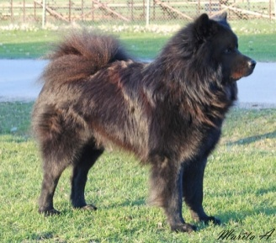
- Undra varför hon inte använder honom ?
- Är det något fel på honom .
- Märkligt att ta in en hanhund till Sverige och inte använda honom på sina egna tikar. Så går pratet.
Cactus är en otroligt trevlig och fin hund på alla sätt. Duktig i utställnings sammanhang och superduktig på att jobba i spåret. En riktig allround hund med kanontrevlig temperament.
Jag kanske har en plan. Jag kanske tänker ett snäpp längre än vissa gör.
- Det är ju så billigt an använda egen hane. Nej, jag resonerar inte så
Jag köper inte riktigt när någon tar in en hane och använder honom på alla sina tikar . Alla tikar ser inte lika dana ut och inte konstruerade på samma sätt. Vad har man för tanke då om man använder hanen på stort och smått, långt och kort? Har man inte en bild av vad man vill föda upp för typ av hund? Att meritera hunden först och låta det gå något år är inte fel. Man bildar sig en bra uppfattning om vad man har.
Så alla ni som undrar över varför jag inte använt Cactus kan nog vara lugna Tids nog finns tiken som passar in i min plan och då är det en kombination jag tror på. Min tanke är, att gör jag en kombination är det med tanken att jag skulle vilja spara något själv. Varför ska jag sälja sådant jag själv inte vill spara? Nu kan man ju inte spara en hund ur varje kull , så många hundar ska jag inte ha.

5 december 09
Oj vad tiden rinner iväg. Snart jul och jag har inte ens börjat med julklapps inköpen. Inte är det enkelt att hitta på till barn som nu börjar bli stora.
Någon snö har vi inte och det tycker jag bara är gott, då jag hatar att skotta min branta backe. Förhoppningsvis kan lövblåsen jag köpte göra lite nytta och underlätta det arbetet.
När Chilli började sitt löp började hon även bli duktig på att komma in på kvällarna efter sista kisseturen. .Jag slapp att springa runt i stora hagen med ficklampa och leta efter henne. Nu en vecka efter parningen är hon fortfarande snäll och kommer in när man ropar. Undrar om detta kommer att hålla i sig ? Igår fick grabbarna vara med på kvällen och Chicko som varit på Chilli som en hök och flirtat långt innan löpet fick nu en ordentlig tillsägelse att låta bli hennes bakdel . Första gången som Chilli fräser ifrån ordentligt och Chicko fattar. Hon morrade och visade alla de stora tänderna när han närmade sig. Chilli går även undan och lägger sig gärna vid min säng för att vara ifred så detta kanske är ett tecken på dräktighet. Jag hoppas mycket men vi får allt vänta ett tag till innan man vet.
Som ni kanske sett har det kommit lite bilder på sidan av helt annan kvalitet än de som låg innan .
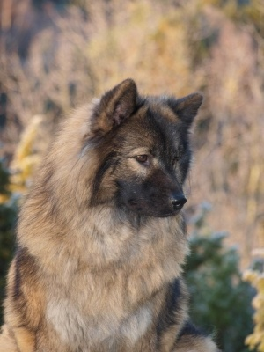
Det är tack var min snälla pappa och hans sambo Gullvie. De kom hit när Petter fyllde 14 och då fick jag ett kuvert. Fick lite huvudbry om vad jag skulle göra med pengarna. Det är ju så enkelt att de bara far iväg till mat, kläder till barnen och annat man tycker att man måste ha. Nu beslutade jag att pengarna skulle jag ha själv och köpa något jag verkligen ville ha. Det är sällan jag köper något till mig själv. Det blev en tur till Lasses foto och där hittade jag min kamera. Gillar ju att fotografera så det blev en Olympus E-520.
En kamera med två olika objektiv och full av finesser så nu har jag en hel del att lära mig. Man ska ju kunna utnyttja kameran väl och inte enbart köra på auto läget. Nu vill jag ha vackert väder så jag kan ta med hundar ut till havet och fotografera där.

15 december
Telia eller Felia som någon skrev gör mig tokig. De klantade till det med internetuppkopplingen den 7 / 12 Lovade att jag skulle ha tillbaka uppkopplingen den 16/12 Fick igår ett SMS att jag blir uppkopplad den 28/12 Ringt runt på Telia och ingen kan göra någon ting åt det hela. Allt går per automatik och det går inte att ändra något eller ens bjuda till att lösa detta. Blir så irriterad så egentligen skulle jag byta bolag omgående. Det värsta är ju att det drar med sig så himla mycket ändringar . Inte minst att byta mejladressen. Telia har utlovat en bra kompensation för det inträffade och det ska bli intressant hur högt de värderar sina misstag. Kommer de med en telefon så skrattar jag för det vill jag inte ha. En bärbar dator kanske, sex månaders gratis uppkoppling ? Ja det ska bli intressant och se vad de kommer med.
Nu till Chilli. Ni är några nyfikna därute och jag tror nog att hon är dräktig. Hon är rätt trött och håller sig lite mer för sig själv och hon är hungrig så det är bara att fortsätta hålla tummarna för små troll .
Var i Dingle i fredags och upptog röntgenrummet i några timmar. Det gick en hel del kaffe och vi fick in en hel låda godis att gotta oss med. Liza och Wilma röntgades för att kolla HD och ED . Simson blev HD omröntgad då han fick ett C på ena höften . Det var på den sidan som han skadade sitt ben förra året. Nu hoppas vi att han är OK och nu var han även jämt musklad så det var betydligt enklare att röntga honom än det var sist. Sedan blev det omröntgen på Allie som åxå fick c på ena höftleden. Nu hoppas vi på bra resultat på gänget, och jag som inte har någon dator !! Kan inte gå ut och kolla resultat på morgonen. Vi får se vem som ringer först . Jag vill ha en BRA julklapp, alltså fria hundar. Håll tummarna för oss.

20 december

Vi har fått lite snö i Lysekil och det var riktigt kallt i går. Har trimmat min backe så vi kommer både bort och hem utan problem. Lövblåsen fungerar även på snö.
Ebba har tävlat klubbmästerskapet i hoppning och jag har då aldrig sett henne rida så målmedvetet som hon gjorde i KM klassen Det resulterade i en andra plats slagen av Agnes med en tiondel. Stort grattis till Agnes!! Sedan får vi sända ett stort tack till familjen Björk som äger Diva . Vi är väldigt glada att vi får ha henne på halvfoder.
Skulle varit till Katrineholm på kennelträff men det frös liksom inne. Som många vet vid det här laget, hatar jag vinter och snö och enligt rapporten skulle det komma mer snö så jag vågade mig inte iväg. Hoppas Ni som var där hade en trevlig dag och inte blev allt för frusna.
Chilli har nu gått tre veckor och är faktiskt litee piggare nu. Vid 14 dagar var hon riktitgt off. Nu kom snön och hon kastade sig ut i den med stor glädje. Vi håller tummarna för att hon har små valpar där inne.
Allie och Liza är OK på röntgen så nu får man börja planera så smått för deras kommande kullar. När det blir är inte klart och vilka hanar som är aktuella fäder är absolut inte klart.
Grabbarna i B kullen är röntgade och inte var det så glädjande resultat. Simson fick behålla sitt c på det benet han ryckte knät ur led förra året. Trots att avläsande veterinär i stort sett garanterade att han skulle bli fri vid omröntgen. Hon rekommenderade det då det hängde på någon millimeter. De andra två hade c och d samt ej OK på ED. Två kvar i kullen att röntga och man får hoppas det blir bättre resultat där.
Fick paket på posten igår av Liza och Simsons tvåbeningar Kaffe och choklad var det i paketet. Tusen tack!! Ni vet vad jag gillar .
Ja, vad händer annars då? Ja vi väntar på julafton som alla andra och sedan har vi inga större planer framöver. Jo en sak. Jag ska på My Dog utan hund!! Har inget att ställa ut men några valpköpare ska dit så jag ska sitta vid ringside med kameran och kaffet. Någon nytta kanske man kan göra.
Några julkort kommer inte att skickas ut i år, Jag läser inte min mail i outlooken för tillfället och där är alla adresser så det blir julkort på sidan här i stället.

22 december
Så här dagarna före jul har vi det lugnt och skönt Allt är klappat och klart. Julklappar och maten fixat Återstår bara att inhandla bröd, dricka och dill. Vi blir hemma här i helgen och det är skönt att inte behöva lämna hundarna ensamma. Man är väl lite fjantig men jag lämnar dom inte själva speciellt ofta. Max tre , fyra timar någon gång då man måste göra något viktigt.
Simsons plåtar är nu avlästa av veterinär nummer tre. Kasström på SKK har tittat på dom och konstaterat att leden är fin och det endast är lite förslappat. Han var rätt övertygad om att det berodde på skadan han fick förra vintern. Han har nu rekommenderat att lägga ner mer jobb på träning och röntga om honom ytterligare en gång. Skönt att veta att han har C på grund av skadan och att det troligen blir helt OK med mera träning.
Chilli är idag på dag 25 och har för första gången i sitt tvååriga liv ratat frukosten ! Hon tittade på den och la sig ner bredvid skålen. Efter en stund tittade hon på den, suckade och gick in och la sig i mitt rum vid sängen. Nu på eftermiddagen har hon knastrat i sig tio kulor kanske sedan gick hon in till sängen igen. Hoppas det är ett tecken på valpar. Håll tummarna.

26 december
Börjar dagens blogg med att tacka för alla fina julkort jag fått via mailen från Er!! Tyvärr kan jag ju inte skicka tillbaka. Kör min mail via Telias webbmail och den är då inte speciellt bra får jag säga. Förhoppningsvis kommer jag igång med vanliga bredbandet på måndag och sedan får jag väl vänta ytterligare för att få inloggningsuppgifter för att få igån outlooken. Telia har i alla fall erkänt att de gjort fel så nu har jag ett mobilt bredband till låns, får 800 kr + biobiljetter i ersättning från dom. Tackar för det.
Här har julen avlöpt lugnt. Har hållt min backe ren från snö men nu på morgonen kan jag konstatera att lövblåsen inte lär hjälpa mig mer.
I natt har det kommit massor av snö och det vräker fortfarande ner.
Med andra ord är jag nu insnöad . Tänker inte skotta med spade och tänker inte heller prova att köra ner bilen. Vem vet då var man hamnar? Ut mellan tallarna är ingen större hit. Hoppas att den som har hand om snöplogningen kommer i hit någon gång.
Jag klarar mig iofs några dagar. Har mat, kaffe och cigg så jag lär överleva.
Så en liten Chilli rapport. Igår var hon ingen hungrig hund. Vid tre veckors dräktighet är det inte ovanligt att tiken äter lite dåligt och mår illa. Nu är det fyra veckor in i dräktigheten och igår var mat äckligt igen. Hundmat tittar hon inte åt. Köttbullar och prinskorv gick sådär Fick dela i pyttebitar och truga damen. Så igår var ingen bra matdag för damen. Får väl se om hon ska ha något idag. Har hört om tikar som håller på så här genom hela dräktigheten så det får jag hoppas hon slutar med.
Ebba är hos pappa i Göteborg så idag ska jag se om jag kan få med mig Peter på en hundpromenad. Han behöver röras på.
Ska se om jag kan ta lite hundbilder under dagen så jag kanske återkommer igen i bloggen med lite nytagna kort.

30 december
Så har man fått igång bredbandet och det fungerar ju bra. Väntde mig att få inloggningsupgifterna men de kom inga i måndags. Igår kom dom med besked. Fyra kuvert från Telia med fyra olika inloggningsuppgifter postat den 21 / 12. Den som skickat dom måste darrat på handen då de lyckades trycka fyra gånger på knappen. Valde ut ett kuvert i högen och satte igång.
Gjorde som man skulle och fick igång mailen . Såg bra ut. tills jag skulle skicka svarskvitton Inte gick det att skicka några mail. Kollade inställningarna och gjorde om flera gånger Nej några mail ska inte gå från denna datorn tydligen . Nu väntar jag på att klockan ska bli åtta så jag kan ringa supporten igen. Jag har nog snart pratat med var enda telefonist på det företaget. Nu får dom lösa detta för mig så jag slipper mer strul med Telia. Vilket företag !!
Chilli sover bort dagarna och vill bara vara inne. Igår åt hon inget på hela dagen Till slut vid 17 tiden fick hon för sig att tigga smörgås så det fick hon. Bröd med mycket gräddost. Senare passade det med lite rå köttfärs och när vi åt vår middag tyckte hon att en kotlett smakade bra. Gott hon fick i sig lite mat. Får väl se vad hon vill ha idag. Får se till att ha många valmöjligheter i kylen. Kan ju inte gärna steka fläskkotletter till damen varje dag men läget är som det är och hon får vad hon vill ha. Hon blir bortskämd men det är hon värd bara hon äter.
Här är snö och kallt. Backen är farbar och det är skönt. Igår såg jag den sötaste shettis man kan tänka sig. En liten fuxkille med fyra vita strumpor och han var helt bedårande söt. Det är Ebbas kompis som har den. Givet vis ville Ebba ha en shettis!
Glöm det sa jag Hon har Diva på halvfoder och det är fullt tillräckligt.
Nu är klockan strax åtta Dax att ringa Telia.

Årets sista dag
Som vanligt vaknar man tidigt,06.15. Släpper ut hundarna och månen skiner starkt och kastar långa skuggor över skogen. Det är kallt och stjärnklart Det blir nog en fin sista dag på året.
Det har varit ett bra år här i Lyse och allt har rullat på som det ska. En valpkull har fötts och de har det fint i sina familjer. Kommer att träffa lilla Emira i Göteborg nästa vecka och det ska bli skoj att se henne igen. Camilla med barn och hundar kommer ner till MyDog dagarna och ska bo här. Alltid skoj med lite beökare och mycket hundprat.
Ska nog ta med mig kameran och ta lite hästkort idag. Kan bli fint när det är soligt och fruset.
Nu är det dax för hundarnas frukost.
Ha ett Gott Nytt År!!

